 | МИНИСТЕРСТВО НАУКИ И ВЫСШЕГО ОБРАЗОВАНИЯ  РОССИЙСКОЙ ФЕДЕРАЦИИ  ФЕДЕРАЛЬНОЕ ГОСУДАРСТВЕННОЕ БЮДЖЕТНОЕ  ОБРАЗОВАТЕЛЬНОЕ УЧРЕЖДЕНИЕ ВЫСШЕГО ОБРАЗОВАНИЯ  «САМАРСКИЙ ГОСУДАРСТВЕННЫЙ ТЕХНИЧЕСКИЙ УНИВЕРСИТЕТ»

Кафедра «Электроэнергетика, электротехника и автоматизация технологических процессов»

Методические указания
по выполнению лабораторных работ по дисциплине
Б1.О.03.02 «Электротехническое и конструкционное материаловедение» Наименование дисциплины

Для студентов очной и заочной форм обучения
направления подготовки 13.03.02 Электроэнергетика и электротехника
профиль Электроэнергетика

г. Новокуйбышевск, 2026 г.

СОДЕРЖАНИЕ
1. | Правила работы в лаборатории | 3
2. | Лабораторная работа № 1 «Определение удельного сопротивления проводника» | 6
3. | Лабораторная работа №2 «Изучение температурной зависимости сопротивления проводников и резисторов» | 16
4. | Лабораторная работа №3 «Изучение температурной зависимости сопротивления полупроводников» | 19
5. | Лабораторная работа №4 «Построение диаграммы состояния железоуглеродистых сплавов и микроструктурный анализ углеродистых сталей в равновесном состоянии» | 22
6. | Лабораторная работа №5 «Контактные явления и термоэлектродвижущая сила» | 29
7. | Лабораторная работа №6 «Фотопроводимость» | 34
8. | Лабораторная работа №7 «Контактные явления в полупроводниках и барьерный фотоэффект» | 40
9. | Лабораторная работа №8 «Исследование электропроводности полупроводниковых материалов» | 50

ПРАВИЛА РАБОТЫ В ЛАБОРАТОРИИ
1. Правила работы в лаборатории при проведении лабораторных работ по дисциплине «Электротехническое и конструкционное материаловедение»
1.1 Общие положения
- Настоящие правила обязательны для исполнения всеми студентами, преподавателями и сотрудниками, находящимися в лаборатории.
- Нарушение правил влечет за собой предупреждение, отстранение от работы и/или другие дисциплинарные меры, предусмотренные уставом учебного заведения.
- Администрация лаборатории не несет ответственности за несчастные случаи, произошедшие в результате несоблюдения настоящих правил.
1.2 Инструктаж по технике безопасности
• Перед началом каждой лабораторной работы студент обязан пройти инструктаж.
• Инструктаж может быть как общим (в начале семестра), так и индивидуальным (перед каждой работой, если это необходимо).
• Инструктаж включает:
o Правила работы в лаборатории.
o Меры безопасности при работе с компьютерной техникой (электробезопасность, правильная посадка за рабочим местом, перерывы).
o Правила работы с программным обеспечением (особенно с незнакомым).
o Правила хранения и использования данных (конфиденциальность, резервное копирование).
• Подтверждение прохождения инструктажа – подпись в журнале (при необходимости).
1.3 Меры безопасности
• 1.3.1. Общие требования:
o Поддерживайте чистоту и порядок на рабочем месте.
o Не оставляйте личные вещи на проходах и рабочих столах.
o Не употребляйте пищу и напитки за компьютерами.
o Не используйте постороннее программное обеспечение без разрешения преподавателя.
o Сообщайте о любых неисправностях оборудования или программного обеспечения лаборанту или преподавателю.
• 1.3.2. Электробезопасность:
o Не касайтесь оголенных проводов и поврежденных розеток.
o Не работайте с неисправным оборудованием.
o Не пытайтесь самостоятельно ремонтировать компьютерную технику.
• 1.3.3. Работа с компьютерной техникой:
o Соблюдайте правильную осанку при работе за компьютером.
o Регулярно делайте перерывы для отдыха глаз и разминки.
o Не перекрывайте вентиляционные отверстия на системном блоке и мониторе.
• 1.3.4. Работа с программным обеспечением и данными:
o Используйте только лицензионное программное обеспечение.
o Не устанавливайте программное обеспечение без разрешения преподавателя.
o Создавайте резервные копии своих данных.
o Соблюдайте конфиденциальность данных (особенно при работе с реальными данными о сотрудниках).
o Не распространяйте персональные данные без разрешения.
o Не посещайте сайты, содержащие вирусы или вредоносное программное обеспечение.
• 1.3.5. Профилактика компьютерных заболеваний:
o Регулярно проветривайте помещение лаборатории.
o Используйте средства защиты от излучения монитора (при необходимости).

1.4 Ответственность
• Студенты несут ответственность за сохранность оборудования и программного обеспечения, предоставленных для выполнения лабораторной работы.
• В случае повреждения по вине студента, он обязан возместить ущерб в установленном порядке.
• Студенты несут ответственность за нарушение конфиденциальности данных.

2. Алгоритм проведения лабораторной работы по дисциплине «Электротехническое и конструкционное материаловедение»
2.1. Подготовка к лабораторной работе:
o Получение задания от преподавателя (описание задачи, данные, требования к отчету).
o Изучение теоретического материала (конспекты, учебники, методические указания).
o Ознакомление с используемым программным обеспечением (например, MS Excel, R, Python, специализированные HR-аналитические инструменты).
o Подготовка плана выполнения работы.
2.2. Начало лабораторной работы:
o Запуск необходимого программного обеспечения.
o Загрузка предоставленных данных или подготовка данных самостоятельно.
o Создание новых файлов для хранения результатов работы.
2.3. Выполнение работы:
o Выполнение анализа данных в соответствии с заданием.
▪ Подготовка данных.
▪ Выбор и применение подходящих методов анализа (статистические методы, визуализация данных, машинное обучение).
▪ Интерпретация результатов анализа.
o Фиксация промежуточных результатов.
o Создание таблиц, графиков, диаграмм для визуализации данных.
o Формулировка выводов и рекомендаций на основе результатов анализа.
2.4. Завершение работы:
o Сохранение всех рабочих файлов.
o Закрытие программного обеспечения.
o Удаление временных файлов (при необходимости).
o Уборка рабочего места.
2.5. Оформление отчета:
o В отчете должны быть четко сформулированы цель работы, описание использованных методов, результаты анализа (с таблицами, графиками), выводы и рекомендации.
o Отчет должен быть оформлен в соответствии с требованиями преподавателя.
o Обязательно указывайте источники данных и использованного программного обеспечения.
2.6. Защита лабораторной работы:
o Демонстрация преподавателю результатов работы.
o Ответы на вопросы по методике анализа, интерпретации результатов и сделанным выводам.
o Объяснение ограничений использованных методов.
o Предложения по дальнейшему развитию анализа.
o Обоснование практической значимости полученных результатов.

Лабораторная работа №1
Определение удельного сопротивления проводника

Цель работы: изучить методы измерения сопротивления проводников, определить удельное сопротивление проводника.

Оборудование: модуль «Измеритель RLС», модуль «Модуль питания и USB осциллограф», образцы исследуемых проводников, соединительные проводники с щупами.

Теоретическая часть
Все вещества по электрическим свойствам разделяют на три класса: проводники, диэлектрики и полупроводники. К проводникам относятся металлы, обладающие малым удельным сопротивлением— менее 10⁻⁸ Ом·м. Удельное сопротивление полупроводников обычно лежит в пределах 10⁻⁴...10⁸ Ом·м. Материалы, у которых величина удельного сопротивления больше 10¹⁴ Ом·м, называются диэлектриками. Полупроводниками является ряд элементов III-VI групп таблицы элементов Д.И. Менделеева (В, Gе, Si, Аs, Те …), а также большое число химических соединений (GaAs, GаР, ZnS, SiC ,...). В зависимости от внешних условий (температуры, давления) одно и то же вещество может проявлять разные электрические свойства. Например, германий при температуре жидкого азота 77К — диэлектрик, при комнатной температуре — полупроводник, а в жидком виде — проводник.
Зонная теория даёт более обоснованную классификацию веществ. Согласно современной зонной теории твёрдых тел свободные электроны внутри твёрдого тела так же, как и в атомах, могут иметь только некоторые фиксированные значения энергии, т.е. энергия электронов квантуется. Разрешённые уровни энергии при объединении атомов в кристалл образуют совокупность близко расположенных уровней — «разрешённые» зоны, разделённые «запрещёнными» зонами. Каждая разрешённая зона сохраняет наименование уровней, из которых она образована, например, 1s, 2s, 2р и так далее.
Зона, образованная из энергетических уровней самых удалённых от ядра атома валентных электронов, называется валентной зоной. Эта зона заселена электронами при температуре Т = 0 К (—273 °С). Следующая, «пустая» разрешённая энергетическая зона, называется в полупроводниках зоной проводимости. Энергетические зоны валентных электронов для металлов, диэлектриков и полупроводников и их заполнение при Т = 0 К представлены на рис. 1. Клеточками обозначены занятые уровни энергии. Горизонтальные — свободные от электронов разрешённые уровни энергии.
Верхние разрешённые зоны разных веществ могут быть заполнены электронами частично или полностью, а также могут быть совершенно свободными от электронов.
Энергетическая зона считается заполненной, если все уровни‚ зоны заняты электронами. Такими являются валентные зоны полупроводников и диэлектриков при абсолютном нуле температуры (рис. 1). При этом согласно принципу Паули, на одном энергетическом уровне может находиться не более двух электронов, имеющих противоположно направленные спины.
У металлов при Т = 0 К валентная зона заполнена частично (рис.1). Например, в кристалле щелочного металла натрия ₁₁Na в валентной зоне 3s электронами заполнена только половина уровней.
Ширина запрещенной зоны между зоной проводимости валентной зоной при абсолютном нуле температуры называется энергией активации ΔW полупроводника (рис. 1). Энергия активации численно равна работе, которую необходимо совершить электрону при его переходе из валентной зоны в зону проводимости. Энергия активации измеряется, а электрон-вольтах (эВ) и составляет у полупроводников 0,1…3 эВ, у диэлектриков больше 3 эВ.
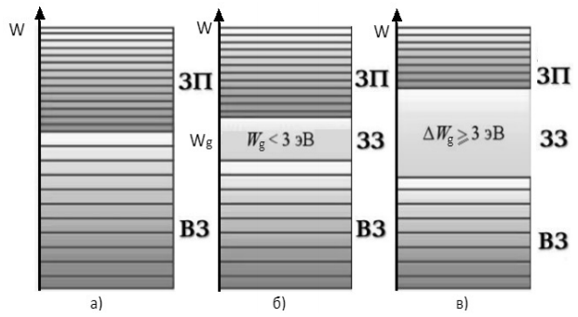
Рис. 1. Энергетические диаграммы различных типов материалов: а – проводник;
б –полупроводник; в – диэлектрик; ЗП – она проводимости; ЗЗ – запрещенная зона;
ВЗ – валентная зона
Чтобы в веществе при приложении электрического поля возник электрический ток, электроны должны начать двигаться направленно. Возникновение тока сопровождается увеличением энергии каждого электрона (к энергии теплового движения добавляется энергия направленного движения). В металлах электрон, получив за счет электрического поля дополнительную энергию на пути свободного пробега, переходит на более высокий уровень энергии в валентной зоне. Освободившийся уровень занимается электрон, расположенный ниже на «энергетической лестнице» и т.д. – возникает электрический ток.
В диэлектриках и полупроводниках электрон не может взять энергии от поля, поскольку, приняв ее, он должен занять более высокий уровень, который оказывается либо запрещённым, либо занятым. Поэтому при абсолютном нуле и полупроводники, и диэлектрики являются изоляторами, т.е. не пропускают электрический ток. При повышении температуры энергия теплового движения электронов увеличивается (их средняя энергия теплового движения ε=1,5 kT), и уже при температурах порядка 100 К некоторые электроны в полупроводниках за счет этой энергии могут перейти с верхних уровней заполненной валентной зоны в зону проводимости (рис. 2). В диэлектриках вероятность такого перехода очень мала, так как у них ширина запрещенной зоны значительно больше, чем у полупроводников. Следовательно, в полупроводниках те валентные электроны, которые перешли в зону проводимости, получают возможность направленного движения под действием электрического поля, т.е. возникает электронная проводимость. В валентной зоне на верхних уровнях, где были электроны, перешедшие в зону проводимости, появляются свободные места - дырки, и оставшиеся в валентной зоне электроны тоже получают способность воспринимать энергию направленного движения от электрического поля, возникает дырочная проводимость.
В соответствии с распределением Больцмана концентрация n_{e} свободных электронов (перешедших в зону проводимости) меньше концентрации n₀ электронов, оставшихся в валентной зоне, поскольку потенциальная энергия свободных электронов на ΔW больше энергии электронов, связанных с атомом:
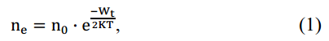
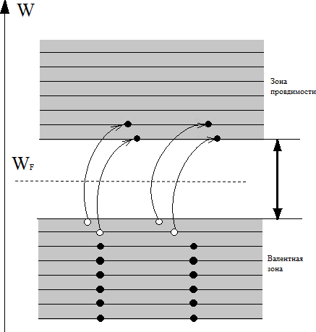
где Т- абсолютная температура, К; k=1,38 ·10⁻²³ – постоянная Больцмана, Дж/К.

Рис. 2. Зоны энергетических уровней полупроводников
В рассмотренном полупроводнике концентрация подвижных дырок равна концентрации свободных электронов. Такой полупроводник называется электронно-дырочным или собственным, а его проводимость – собственной проводимостью. Собственной проводимостью обладают очень чистые элементы 4-й группы таблицы Менделеева (германий, кремний).
При наличии в германии или кремнии небольшого количества атомов примесей с другой валентностью баланс между концентрацией свободных электронов и дырок нарушается, и образуются полупроводники с преимущественным типом проводимости. Так, если примесью является элемент 5-й группы таблицы Менделеева (сурьма Sb, мышьяк As), то образуется избыток свободных электронов, и получается полупроводник с электронной проводимостью (n-типа). Если в качестве примеси присутствуют атомы 3-й группы (индий In, бор В), то образуется недостаток свободных электронов, и получается полупроводник с дырочной проводимостью (р-типа). Энергия активации примесных полупроводников значительно меньше ширины запрещенной зоны чистого полупроводника.
При отрыве электрона в атоме полупроводника образуется свободное место - дырка. Если теперь в полупроводнике создать электрическое поле, то дырка может переместиться в направлении силовых линий, если это свободное место займет дрейфующий против поля электрон. Поэтому дырка подобна положительному заряду, равному по величине заряду электрона. Значит при затрате энергии ΔW, концентрация всех носителей тока будет определяться по формуле 1.
От концентрации свободных зарядов зависит удельная проводимость γ, обратная удельному сопротивлению ρ:
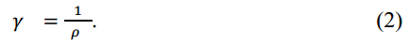
Сопротивление проводника простейшим способом определяют, используя закон Ома для участка электрической цепи. Для этого нужно измерить вольтметром разность потенциалов U на концах проводника и амперметром силу тока I в проводнике и поделить одно на другое. Этот метод измерений (по току и напряжению) называют техническим. Однако при таком способе измерения вносятся систематические ошибки, величина которых зависит от сопротивлений измерительных приборов и величины измеряемых сопротивлений.
Действительно, при включении приборов по схеме на рис. 3 показания вольтметра соответствуют напряжению на сопротивлении (U_{V}=U), но показания амперметра соответствуют не току через сопротивление, а сумме токов через проводник и вольтметр:
I_{A}=I_{V}+ I (3)
При включении по схеме на рис.1.4 показания амперметра соответствуют току через сопротивление (I_{A}=I), но вольтметр показывает не напряжение на сопротивлении, а суммарное напряжение на сопротивлении и амперметре:
U_{V}=IR+IR_{A} (4)
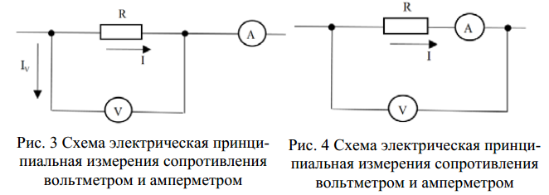
Из выражений (3) и (4) следует, что для уменьшения погрешностей, вносимых при подключении приборов, сопротивления амперметра должно быть малым, а сопротивление вольтметра - большим. Данный метод лежит в основе работы омметров. Прибор прикладывает известную разность потенциалов к измеряемому сопротивлению и измеряет протекающий ток.
Мостовой метод измерения сопротивления позволяет избавиться от ошибок, вносимых электроизмерительными приборами, так как здесь эти приборы используются не для измерения силы тока и напряжения, а только в качества чувствительных индикаторов, работающих либо в режиме постоянного показания, либо, чаще, в режиме отсутствия тока (нуль-метод).
Активное сопротивление зависит от формы и размеров проводника:
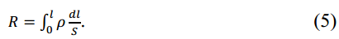
Для однородного проводника с поперечным сечением S и длиной l сопротивление определяется:
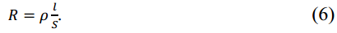
Удельное сопротивление ρ =RS/l является характеристикой материала проводника.
Полагая, что электрическое поле внутри проводника однородное, выразим напряжение U через напряженность Е и длину проводника:
𝑈 = 𝐸𝑙. (7)
Закон Ома в дифференциальной форме записи имеет вид:
j=γE, (8)
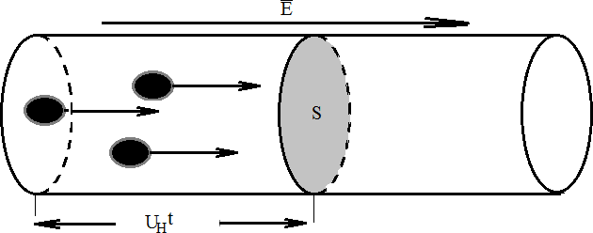
где j=I/S – плотность тока в проводнике.
Рис. 5. Движение электронов через сечение проводника
С другой стороны, плотность тока может быть выражена через концентрацию n свободных зарядов и скоростью υ_{н} их направленного движения, которая определяется напряженностью электрического поля внутри проводника.
Пусть каждый носитель имеет заряд е, тогда весь заряд q, перенесенный через поперечное сечение проводника за время t, будет равен Ne; где N- число зарядов, прошедших за это время сквозь выделенное сечение (рис. 5.). Если средняя скорость направленного движения υ_{н} то за время t сечение S пересекут лишь те носители, которые находились не дальше, чем на расстояние υ_{н}t от него. Число носителей N пропорционально их концентрации n и объёму S элемента проводника:
𝑁 = 𝑛𝜐_{н}𝑡𝑆. (9)
Тогда перенесённый заряд определится по формуле:
𝑞 = 𝑒𝑁 = 𝑒𝑛𝜐_{н}𝑡𝑆. (10)
Сила тока в проводнике численно равна заряду, протекающему за единицу времени:
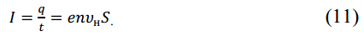
Из определения плотности тока j=I/S и уравнения (11) получим:
ј = 𝑒𝑛𝜐_{н}. (12)
Из уравнений (8) и (12) следует, что средняя скорость направленного движения носителей тока прямо пропорциональна напряженности электрического поля Е:
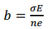
Коэффициент пропорциональности
называют подвижностью носителей зарядов. Подвижность зависит от типа носителей (у электронов она существенно выше, чем у дырок) и от их взаимодействия с атомами вещества.
Преобразованием приведенных формул получаем зависимость удельной проводимости от характера носителей тока:
𝜎 = 𝑛𝑒𝑏, (14)
где n - концентрация носителей, е - заряд электрона, b - подвижность носителей.
В металлах (проводниках) концентрация носителей практически не зависит от температуры, а в полупроводниках и диэлектриках она с ростом температуры быстро увеличивается – это основное отличие проводников от полупроводников и диэлектриков.
Подвижность носителей в проводниках с ростом температуры уменьшается, так как электроны чаще сталкиваются с ионами кристаллической решетки, амплитуда колебаний которых растет с увеличением температуры. При постоянстве n это ведет к уменьшению проводимости, и сопротивление проводника слабо увеличивается при повышении температуры:
𝑅_{𝑡} = 𝑅₀(1 + 𝛼𝑡), (15)
где t - температуры в градусах; 𝑅₀- сопротивление проводника при 0°С, α – температурный коэффициент удельного сопротивления (ТКС).
Коэффициент α называют температурным коэффициентом удельного сопротивления. Он показывает относительное изменение первоначального сопротивления при нагревании его на один градус:
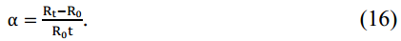
Для металлов значение α достаточно велико (4·10⁻³К⁻¹ ), а у большинства сплавов - значительно меньше.
Из формулы следует, что для определения температурного коэффициента удельного сопротивления металла необходимо знать сопротивление металла 𝑅₀ при 0°С и 𝑅_{𝑡} при некоторой температуре t °С. График зависимости сопротивление от температуры представлен на рис.6.
Согласно формуле (15) график имеет вид прямой лини, продолжение которой (экстраполяция) пересекает ось ординат в точке 𝑅₀,
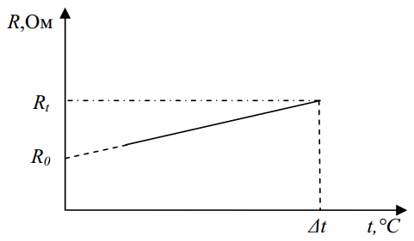
Рис. 6. График зависимости сопротивления от температуры
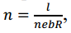
Для примесных полупроводников формулу зависимости сопротивления от температуры получаем следующим образом: используя формулы (1), (6) и (14) концентрация носителей

подставляя выражение для n в формулу (2) и проведя несложные преобразования, окончательно зависимость сопротивления от температуры принимает следующий вид:
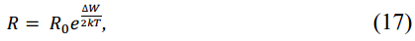
причем эта зависимость экспоненциальна.
Прологарифмировав выражение (17) получим:
Зависимость LnR от 1/Т является линейной, следовательно и график зависимости lnR от обратной температуры 1/Т будет представлять собой некоторую прямую, угловой коэффициент которой
𝑡𝑔𝑎 = ∆W/2𝑘 пропорционален энергии активации. Следовательно, найдя из графика угловой коэффициент, можно вычислить энергию активации:
∆W = 2𝑘𝑡𝑔𝑎, (19)
где k- постоянная Больцмана (k= 1,38∙ 10⁻²³ Дж/К) Полупроводниковые нелинейные резисторы - изделия электронной техники, основные свойства которых, в отличие от линейных резисторов, заключаются в способности изменять свое электрическое сопротивление под действием управляющих факторов: температуры, напряжения, магнитного поля и др. Они имеют резко выраженную нелинейную вольт-амперную характеристику и, в зависимости от воздействующего фактора, получили название терморезисторы, варисторы, магнит резисторы.
Терморезисторы (термисторы) - полупроводниковые резисторы с нелинейной вольт-амперной характеристикой, основное свойство которых заключается в способности значительно изменять свое электрическое сопротивление при изменении их температуры.
Сопротивление термочувствительного элемента при нагревании может либо уменьшаться (терморезисторы с отрицательным ТКС), либо увеличиться (терморезисторы с положительным ТКС- позитроны или позисторы), что определяется характером изменения сопротивления полупроводникового материала, из которого изготовлен терморезистор.

Метод измерения
В соответствии с формулой (6) измерение величины удельного сопротивления ρ сводится к измерению сопротивления проводника R и геометрических параметров проводника l и S.

Порядок выполнения лабораторной работы:
1. Изучить теоретический материал, достаточный для выполнения лабораторной работы. Ответить на контрольные вопросы и получить у преподавателя допуск к проведению лабораторной работы, либо допуск осуществляется путем тестирования.
2. Подать питание на комплект включением автоматического выключателя и УЗО модуля «Модуль питания UBS осциллограф». Подключить соединительные проводники с щупами к гнёздам RLC-метра (рис. 9), включить RLC-метр, выбрать режим измерения сопротивления (кнопка L/C/R). Один щуп зафиксировать в начале исследуемого проводника, другой щуп зафиксировать на расстоянии l от начала. Расстояние l изменять в диапазоне 5… 25 см с шагом 5 см, перемещая щуп вдоль натянутого проводника. Необходимо расположить проводник таким образом, чтобы он не соприкасался сам с собой и другими металлическими предметами. Измеренное сопротивление R (с точностью до 3-х цифр после запятой) и длину участка l занести в табл. 1.1.
Таблица 1.1
Результаты эксперимента
№ п.п. | l,м | R, Ом
1
2
…
5
где l, м –длина измеренного участка проводника; R, Ом- сопротивление участка проводника.
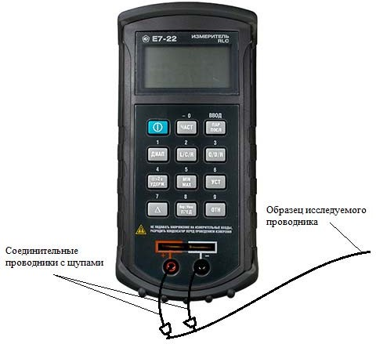
Рис. 9. Измерение сопротивления проводника RLC-метром

3. Повторить измерения по пункту 2 с n количеством образцов проводников.
4. Для каждого исследуемого проводника построить график зависимости R(l) используя данные табл. 1.1. При построении графика учесть, что прямая не будет проходить через точку (0,0) так как RLC-метр и его щупы имеют собственное сопротивление. Определить тангенс угла наклона графика tga как отношение приращения сопротивления к соответствующему приращению длины, значение занести в табл. 1.2.
Таблица 1 .2
Результаты расчета
Исследуемый проводник | tgα | d, м | S, м | ρ, Ом·м | ρ*, Ом·м
Площадь сечения измеряемого проводника:
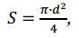
где d- диаметр исследуемого проводника (указан на ярлыке).
Из формулы (6) следует, что
𝑡𝑔𝛼 = 𝜌
𝑆′
Таким образом, удельное сопротивление ρ*, определяемое косвенным методом можно определить исходя из формулы:
𝜌 = 𝑡𝑔𝛼 ∙ 𝑆
Используя вышеприведенные формулы рассчитать и занести в табл. 1.2 значения S и ρ (по формуле 6) и ρ*.
5. Используя данные табл. 1.2 сравнить полученные значения ρ со справочным и обосновать какой из методов определения наиболее точен, указать источник справочной информации. Дополнительно в отчете описать все факторы, которые могли повлиять на неточность измерений.
6. После оформления отчета и проверки результатов преподавателем необходимо разобрать схему, предоставить комплект в полном составе и исправности преподавателю или лаборанту

Контрольные вопросы
1. Опишите механизм проводимости электрического тока в металлах.
2. Как влияют геометрические размеры проводника на его сопротивление?
3. Приведите закон Ома для участка электрической цепи.
4. Назовите методы измерения сопротивления проводника.
5. Какой метод измерения сопротивления, из рассмотренных в теоретической части, является более точными?
6. Приведите формулу определения удельного сопротивления однородного проводника.

Лабораторная работа №2

Изучение температурной зависимости сопротивления проводников и резисторов
Цель работы: определение температурных коэффициентов сопротивления проводниковых материалов и резисторов.

Оборудование: модуль «Модуль питания и USB осциллограф», модуль «Магнитомягкие материалы. Температурный коэффициент сопротивления / емкости», модуль «Мультиметры», модуль «Измеритель RLC», минимодули «ТКС проводников» и «ТКС резисторов», соединительные проводники. В данной лабораторной работе исследуется ТКС проводников (медь и вольфрам) и ТКС резисторов (проволочный и угольный).

Порядок выполнения лабораторной работы
1. Изучить теоретический материал, достаточный для выполнения лабораторной работы. Ответить на контрольные вопросы и получить у преподавателя допуск к проведению лабораторной работы.
2. Согласно рис. 10 выполнить электрические соединения модулей. Монтаж схемы производить при отключенном питании. Ручку тумблера SА2 перевести в нижнее положение.
Установить минимодуль «ТКС проводников» в соответствующие гнезда, расположенные в области «Температурный коэффициент сопротивления / емкости» модуля «Магнитомягкне материалы». Подключить термопару ВК1 минимодуля к гнездам «ТЕМР» мультиметра 1 (в режиме измерения температуры «°С») при помощи кабеля соединения термопары минимодуля с мультиметром.
В качестве омметра РR1 использовать RLC -метр в режиме измерения сопротивления.
З. После проверки правильности соединений схемы преподавателем или лаборантом, подать напряжение питания на комплект включением автоматического выключателя и УЗО модуля «Модуль питания и USB осциллограф». Включить мультиметр. Включить RLC-метр, выбрать режим измерения сопротивления (кнопка L/С/R).
4. Значения сопротивлении проводников R1, R2 и комнатной температуры Т занести в табл. 2.1.
Переключения между проводниками с сопротивлениями R1 и R2 осуществляется тумблером SАЗ. Проводник с сопротивлением R1- медь (верхнее положение ручки тумблера SАЗ). Проводник с сопротивлением R2 -вольфрам (нижнее положение ручки тумблера SАЗ).
5. Включить нагрев (ручку тумблера SA2 перевести в верхнее положение). Если показания температуры (Р1) уменьшаются, то следует изменить полярность подключения термопары (перевернуть разъем в гнездах «ТЕМР» мультиметра 1).
По окончании нагрева (когда установившаяся температура не изменяется в течении 3 минут более чем на 1…2°С) занести в табл. 2.1 значения сопротивления проводников R1, R2 и температуры Т. Отключиться нагрев (ручку тумблера SA2 перевести в нижнее положение).
6. Используя данные табл. 2.1 построить график зависимости R(Т). Рассчитать ТКС проводников используя формулу (16), значения ТКС занести в табл. 2.1.
7. Заменить минимодуль «ТКС проводников» на «ТКС резисторов». Подключить термопару минимодуля (гнезда ВК1) к гнездам
«ТЕМР» мультиметра 1 при помощи кабеля соединения термопары минимодуля с мультиметром.
Значения сопротивлений резисторов R1, R2 и комнатной температуры Т занести в табл. 2.1.
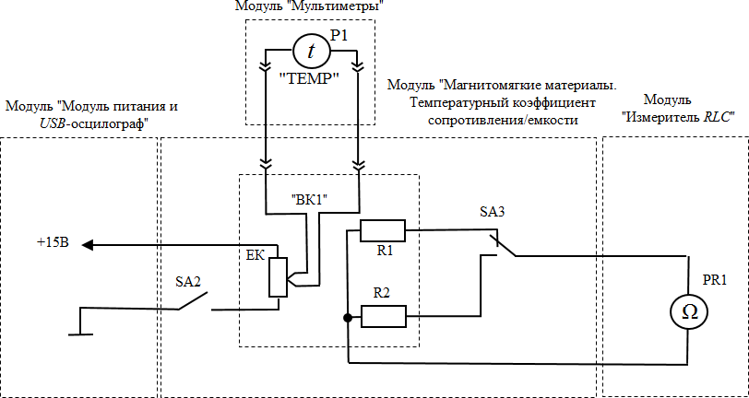
Рис. 10. Схема электрическая соединений типового комплекта для измерения ТКС проводников
Таблица 2.1

№ | Температура  Т,С° | Сопротивление R, Ом |  | ТКС, °С⁻¹
№ | Температура  Т,С° | R1  (медь) | R2  (вольфрам) | Медь  (R1) | Вольфрам  (R2)
1
2

Переключение между резисторами R1 и R2 осуществляется тумблером SA3. Резистор с сопротивлением R1 - проволочный (верхнее положение ручки тумблера). Резистор с сопротивлением R2- угольный (нижнее положение ручки тумблера).
7. Включить нагрев (ручку тумблера SА2 перевести в верхнее положение). Если показания температуры (Р2) уменьшаются, то следует изменить полярность подключения термопары (перевернуть разъем в гнездах «ТЕМP» мультиметра 1). По окончании нагрева (установившаяся температура не изменяется в течение 3 минут более чем на 1...2 °С) занести в табл. 2.2 значения сопротивлений резисторов R1, R2 и температуры Т. Отключить нагрев (ручку тумблера SА2 перевести в нижнее положение).
Таблица 2.2
№ | Температура  Т, °С | Сопротивление R, Ом |  | ТКС,°С⁻¹
№ | Температура  Т, °С | R1  (проволочный) | R2  (угольный) | Проволочный  (R1) | Угольный  (R2)
1
2
8. Используя данные табл. 2.2 построить график зависимости R(T). Рассчитать ТКС резисторов используя формулу (16), значения ТКС занести в табл. 2.2.
9. После оформления отчета и проверки результатов преподавателем необходимо разобрать схему, предоставить комплект в полном составе и исправности преподавателю или лаборанту.
10. Сравнить экспериментальные значения ТКС проводников и резисторов со справочными данными. Анализируя графики зависимости R(Т) проводников и резисторов сделать обобщающий вывод по лабораторной работе.

Контрольные вопросы
1. В чем принципиальное отличие проводника от диэлектрика?
2. Приведите определение ТКС. Единицы его измерения.
З. Материалы с каким ТКС используются для изготовления резисторов?
4. Чем отличаются положительный и отрицательный ТКС?
5. Приведите формулу определения температурного коэффициента сопротивления.
6. Отличаются ли ТКС чистых атомарных металлов от ТКС металлов с примесями?

Лабораторная работа № 3
Изучение температурной зависимости сопротивления полупроводников

Цель работы: изучить зависимость сопротивления полупроводниковых материалов от температуры.
Оборудование: модуль «Модуль питания и USB осциллограф», модуль «Магнитомягкие материалы. Температурный коэффициент сопротивления/емкости», модуль «Мультиметры», модуль «Измеритель RLC», минимодуль «ТКС полупроводников», соединительные проводники.

Порядок выполнении лабораторной работы
1. Изучить теоретический материал, достаточный для выполнения лабораторной работы. Ответить на контрольные вопросы и получить у преподавателя допуск к проведению лабораторной работы.
2. Согласно рис. 12 выполнить электрические соединения модулей. Монтаж схемы производить при отключенном питании. Ручку тумблера SА2 перевести в нижнее положение.
Установить минимодуль «ТКС полупроводников» в гнезда расположенные в области «Температурный коэффициент сопротивления/емкости» модуля «Магнитомягкие материалы. Температурный коэффициент сопротивления/емкости».
Подключить термопару ВК1 минимодуля к гнездам «ТЕМР» мультиметра 1 (в режиме измерения температуры «°С») при помощи кабеля соединения термопары минимодуля с мультиметром.
В качестве омметра РR1 использовать RLС-метр в режиме измерения сопротивления.
3. После проверки правильности соединений схемы преподавателем или лаборантом, подать напряжение питания на комплект включением автоматического выключателя и УЗО модуля «Модуль питания и USВ осциллограф». Включить мультиметр 1. Включить RLС-метр, выбрать режим измерения сопротивления (кнопка L/С/R).
4. Значения сопротивлений полупроводников R1, R2 (РR1) и комнатном температуры t (Р1) занести в табл. 4.1. Переключения между полупроводниками сопротивлениями R1 и R2 осуществляется тумблером SA3.
5. Включить нагрев (ручку тумблера SA2 перевести в верхнее положение). Если показания температуры (Р1) уменьшаются, то следует изменить полярность подключения термопары (перевернуть разъем в гнездах «ТЕМР» мультиметра 1). Провести измерения температуры t (Р1) и сопротивления полупроводников R1 и R2 (Р1) при нагревании минимодуля в диапазоне 40...100 °С с шагом 10 °С. Полученные значения занести в табл. 4.1. Отключить нагрев (ручку тумблера SA2 перевести в нижнее положение).

Рис. 12. Схема электрическая соединений типового комплекта для измерения ТКС полупроводников
Таблица 4.1
№ | Температура  t, °C | Сопротивление полупроводника  R, Ом |  | ТКС, °С⁻¹
№ | Температура  t, °C | R1(термистор) | R2(позистор) | R1 | R2
1
2
…

6. Используя данные табл. 4.1 построить графики зависимостей R1(t), R2(t). К точке на графике зависимостей R1(t), R2(t) (по указанию преподаватели) провести касательную линию и в некотором температурном диапазоне рассчитать ТКС полупроводников как тангенс угла наклона графика. Тангенс угла наклона графика определять, как отношение приращения сопротивления ΔR к соответствующему приращению температуры Δt.
7. Вычислить абсолютную температуру Т и обратную температуру Т-1 для каждого пункта табл. 4.2.
Рассчитать LnR1 (расчет энергии активации ΔW производится только для каждого пункта табл. 4.1, полученные значения занести в табл.4.2.
Таблица 4.2
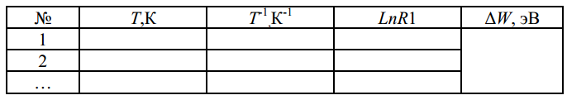
8. Построить график зависимости LnR1(Т-1). На графике провести прямую линию, усредняющую экспериментальные точки графика: Рассчитать тангенс угла наклона прямой как отношение приращения ΔlnR к соответствующему приращению ΔТ⁻¹. Используя формулу (19) рассчитать значение энергии активации значение занести в табл. 4.2.
9. После оформления отчета и проверки результатов преподавателем необходимо разобрать схему, предоставить комплект в полном составе и исправности преподавателю или лаборанту.
10. По графикам зависимости R(Т) полупроводников R1 и R2 определить тип полупроводника (термистор или позистор), сравнить экспериментальные значения ТКС полупроводников и значение энергии активации ΔW термистора со справочными данными. Сделать обобщающий вывод по лабораторной работе.

Контрольные вопросы
1. В чем принципиальное отличие полупроводника от проводника?
2. Приведите определение терморезистора.
3. Какие материалы используются для изготовления терморезисторов?
4. Приведите качественный характер зависимостей сопротивления от температуры терморезисторов с отрицательным и положительным ТКС.
5. Приведите формулу для определения температурного коэффициента сопротивления.

Лабораторная работа №4
Построение диаграммы состояния железоуглеродистых сплавов и микроструктурный анализ углеродистых сталей в равновесном состоянии

Цель работы
1. Ознакомиться с диаграммой состояния железоуглеродистых сплавов и изучить природу превращений в углеродистых сталях при медленном непрерывном охлаждении.
2. Изучить микроструктуру углеродистых сталей в равновесном состоянии.
3. Изучить влияние содержания углерода на механические свойства медленно-охлажденных сталей.

Задание
1. Построить диаграмму состояния системы Fe-Fe3C.
2. Построить кривую охлаждения для сплава с содержанием углерода, указанным преподавателем.
3. Исследовать с использованием микроскопа контрольные шлифы сталей, определить их фазовый состав, структуру и примерное содержание углерода. Зарисовать микроструктуры исследованных сталей.

Основные сведения

Принципиально важным для железо-углеродистых сплавов является то, что основной компонент - железо существует в двух аллотропических модификациях: объемноцентрированного куба (Fe_{α}) и гранецентрированного куба (Fe$γ$). Из кривой охлаждения чистого железа (рис.1) видно, что Fe_{α} существует в двух интервалах температур: ниже 911°С и от 1392 до 1539°С. Достигнув при охлаждении температуры 1392°С, Fe_{α} претерпевает аллотропическое превращение, в процессе которого кристаллическая решетка объемно-центрированного куба при постоянной температуре перестраивается в решетку гранецентрированного куба Fe$γ$. Второе аллотропическое превращение в процессе охлаждения происходит при температуре 911°С, когда Fe$γ$ (решетка гранецентрированного куба) перестраивается в объемноцентрированную кубическую решетку Fe_{α}.
При температуре 768°С, называемой точкой Кюри, железо испытывает магнитное превращение: ниже 768°С железо становится магнитным. Магнитное превращение есть особый вид превращения и имеет ряд особенностей, отличающих его от аллотропического превращения.
Железо с углеродом образует твердые растворы внедрения и химические соединения.
В зависимости от содержания углерода железо-углеродистые сплавы делятся на два класса: стали и чугуны.
Сталями называются сплавы, содержащие до 2,14% углерода. Чугуны имеют в своем составе от 2,14 до 6,67% углерода.
В зависимости от содержания углерода и структуры сталей различают:
- техническое железо - сплавы, содержащие до 0,02% углерода.
- доэвтектоидные стали - сплавы, содержащие от 0,02 до 0,8% углерода,
- эвтектоидные стали - сплавы, содержащие 0,8% углерода,
- заэвтектоидные стали - сплавы, содержащие от 0,8 до 2,14% углерода.
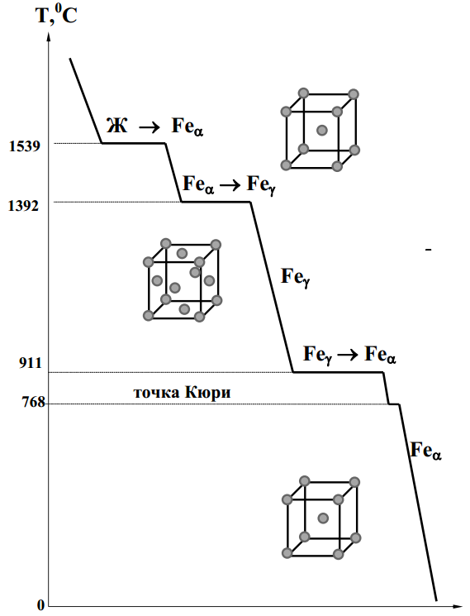
ВРЕМЯ
Рис. 1 Кривая охлаждения чистого железа

Первичная и вторичная кристаллизация стали

При изучении превращений в железо-углеродистых сплавах в процессе медленного охлаждения и их микроструктуры в равновесном состоянии пользуются диаграммой состояния "железо-цементит" (рис.2), основы для разработки которой были впервые даны Д.К.Черновым в 1886 г.
Диаграмма состояния ''железо-цементит", как и другие диаграммы состояния для двухкомпонентных систем, построена в координатах "температура-концентрация углерода в %”. Максимальная концентрация углерода на диаграмме состояния составляет 6,67 %, что соответствует 100% цементита.
Первичная кристаллизация - это переход металла из жидкого состояния в твердое, т.е. процесс образования твердых кристаллов непосредственно из жидкого расплава.
Для углеродистых сталей этот процесс начинается при охлаждении, когда температура достигает значений, соответствующих линии АВС, и заканчивается на линии HJE. После окончания первичной кристаллизации и достижения температуры, соответствующей линии HJE, сталь, независимо от содержания в ней углерода, имеет полиэдрическую структуру аустенита, который при дальнейшем медленном охлаждении сохраняется до линии GS — в доэвтектоидных сталях и до линии SE - в заэвтектоидных.
В отличие от первичной кристаллизации процесс выделения вторичных кристаллов из твердой фазы носит название вторичной кристаллизации.
Сущность вторичной кристаллизации для углеродистых сталей состоит в распаде аустенита при охлаждении стали и образовании новых фаз: феррита и цементита.
Вторичная кристаллизация в доэвтектоидных сталях начинается выделением феррита при достижении уровня температур при охлаждении, соответствующих линии GS. Из диаграммы состояния видно, что температура начала вторичной кристаллизации не постоянна. В доэвтектоидных сталях она понижается с увеличением содержания углерода.
В области GSP структура состоит из двух фаз: ауcтенита и феррита. По мере охлаждения от линии GS к линии PS количество феррита постепенно увеличивается, а количество аустенита уменьшается; при этом в оставшемся аустените концентрация углерода увеличивается по линии GS в направлении к точке S и достигнет 0,8 % при 727°С (линия PS ).
При охлаждении заэвтектоидных сталей из аустенита по линии ES начинает выделяться вторичный цементит. При дальнейшем охлаждении между линиями ES и SK структура стали состоит из аустенита и вторичного цементита, количество которого непрерывно возрастает. Охлаждаясь, аустенит обедняется углеродом и достигает эвтектоидного состава ( 0,8 %С ) при температуре 727° С ( линия SK ).
Таким образом в доэвтектоидных, эвтектоидных и заэвтектоидных сталях при температуре 727°С аустенит содержит 0,8 %С и распадается при постоянной температуре на две фазы: феррит и цементит:
А_{0,8%С} $→$ (Ф _{0,02%С} + Ц _{6,67%С}) ,
а структура образующейся механической смеси называется перлитом.

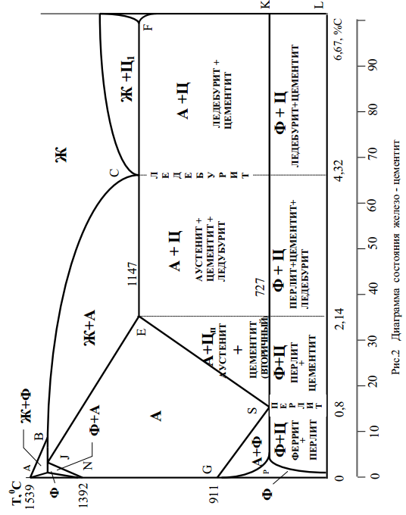

Структура углеродистой стали в равновесном состоянии

Согласно диаграмме состояния сплавы, содержащие до 0,01% углерода, являются однофазными сплавами и имеют структуру чистого феррита. При содержании углерода от 0,01% до 0,02% структура сплавов состоит из феррита и третичного цементита, выделяющегося из феррита по линии PQ. Ввиду очень малого количества третичного цементита в структуре он обычно не наблюдается.
Структура доэвтектоидной стали, содержащей углерода более 0,02 %, состоит из феррита и перлита. С увеличением содержания углерода количество
В доэвтектоидных сталях по микроструктуре можно с достаточной точностью определить содержание углерода, считая, что весь углерод находится в перлите. Для определения содержания углерода необходимо определить, какую часть поля зрения на шлифе занимают перлитные участки, и умножить полученную величину на 0,8. Например, если 40% всей площади занято перлитом, то содержание углерода в стали
40: 100 х 0,8 = 0,32 %.
Структура эвтектоидной стали - перлит, т.е. механическая смесь двух фаз - феррита и цементита, в которой частицы цементита равномерно распределены в массе феррита. В зависимости от формы выделений цементита различают пластинчатый и зернистый перлит.
Структура заэвтектоидной стали состоит из перлита и вторичного цементита. С увеличением содержания углерода в стали количество вторичного цементита также увеличивается, в заэвтектоидной отали вторичный цементит выделяется главным образом в виде тонкой сетки по границам зерен перлита. При обычном травлении четырехпроцентным раствором азотной кислоты в спирте цементитная сетка имеет такую же светлую окраску, как и ферритная сетка в доэвтектоидных сталях. Для того, чтобы в сомнительных случаях убедиться, что включениями является цементит, шлиф заново полируется и подвергается травлению специальным раствором пикрата натрия, который окрашивает в темный цвет цементит и не окрашивает феррит.

Механические свойства медленноохлажденных сталей

Увеличение содержания углерода приводит к увеличению перлита в структуре доэвтектоидных сталей и вторичного цементита в структуре заэвтектоидных сталей.
Таким образом, с увеличением содержания углерода в структуре медленноохлажденных сталей количество цементита в них увеличивается, а количество феррита уменьшается. Такие изменения в структуре стали приводят к изменению ее механических свойств. Феррит имеет невысокую прочность ($σ$≈ 250 МПа), небольшую твердость (НВ ≈ 80) и высокую пластичность (δ ≈ 50%). Цементит имеет высокую твердость (НВ ≈ 800) и практически не обладает пластическими свойствами.
На рис.3 приведены зависимости механических свойств горячекатаной cтали, для которой окончательное формирование структуры, а следовательно и свойств, определяется относительно медленным охлаждением после горячей прокатки, от содержания углерода. Приведенные значения механических свойств являются осредненными и могут колебаться в пределах 10 % в зависимости от условий охлаждения после прокатки, содержания примесей и др.
Из приведенных зависимостей видно, что с увеличением содержания углерода в медленноохлажденной стали ее твердость и прочность возрастают, а пластичность (относительное удлинение и относительное сужение) –понижается.
Понижение предела прочности при увеличении содержания углерода выше 1% связано с появлением в структуре стали хрупкой сетки вторичного цементита по границам зерен перлита.

Порядок оформления отчета

В отчете приводятся:
1. Цель работы и задание по ее выполнению.
2. Кривая охлаждения для стали с заданной концентрацией углерода.
3. Рисунки микроструктур - доэвтектоидной, эвтектоидной и заэвтектодной углеродистой стали и их анализ.

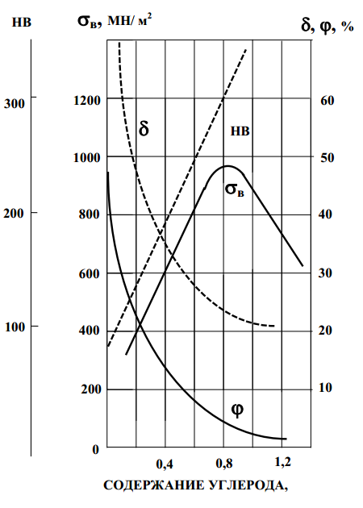
Рис. 3. Влияние содержания углерода на механические свойства стали.

Литература

1. Солнцев Ю.п., Пряхин Е.И., Войткун Ф. Материаловедение. - М.: 1999, 477 с.
2. Лахтин Ю.М. Металловедение и термическая обработка металлов. – М.: Металлургия, 1993, 447 с.

Лабораторная работа №5
Контактные явления и термоэлектродвижущая сила

Цель работы: изучить явления, возникающие при контакте двух проводников, измерить термо-ЭДС и определить относительную удельную термо-ЭДС исследуемой термопары.

Оборудование: модуль «Модуль питания и USB осциллограф», модуль «Магнитомягкие материалы. Температурный коэффициент сопротивления/емкости», модуль «Мультиметры», минимодуль «ТКС проводников», соединительные проводники.

Теоретическая часть

Контактные явления и термо-ЭДС
При соприкосновении двух различных металлов между ними возникает контактная разность потенциалов. Это явление открыл итальянский физик А. Вольта в 1797 г. Согласно квантовой теории, основной причиной повеления разности потенциалов на контакте является различная энергия Ферми у спрягаемых металлов.
Пусть в изолированном состоянии электронный газ в металлах А и В характеризуется энергиями Ферми
отсчитываемыми от зоны проводимости (рис. 7, а). Термодинамические работы выхода электронов равны соответственно N_{A} и N_{B}.
Кинетическая энергия электронов, находящихся на уровне Ферми, в различных металлах различна. Поэтому про контактировании материалов возникает более интенсивный переход электронов из области с большим значением энергии W_{F} в область, где энергия меньше, т.е. из металла В в металл А. Действительно, электроны стремятся занять состояние с минимальной энергией. Фактически переход электронов из металла В в металл А - есть переход электронов в данной системе на более низкие энергетические уровни. В результате процесса металл В заряжается положительно, металл А-отрицательно; между ними возникает разность потенциалов, препятствующая дальнейшему переходу носителей заряда.
Равновесие наступит тогда, когда работа электрона по преодолению сил возникшего поля станет равной разности энергий электронов, переходящих через контакт (см. рис. 7, б):
Таким образом, внутренняя контактная разность потенциалов определяется как разность энергий Ферми, отсчитываемых от дна зоны проводимости, для изолированных металлов А и В.
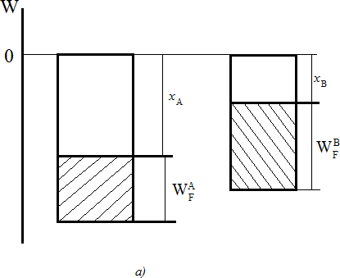
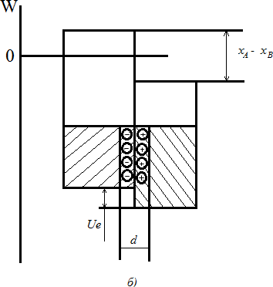
Наличие контактного поля обеспечивает равенство потока электронов из одного металла в другой в состоянии равновесия. Так как скорости хаотического движения электронов весьма велики, равновесие устанавливается очень быстро – за время ~10⁻¹⁶с. В условиях установившегося равновесия уровень Ферми в обоих металлах должен быть одинаков: энергетические уровни в металле, зарядившемся отрицательно, поднимутся, а в металле, зарядившемся положительно, опустятся. Благодаря заряду областей, выравнивание уровней может произойти при переходе небольшого количества электронов. Двойной электрический слой d, существующий в области контакта, очень тонок (порядка периода решетки) и не влияет на прохождение электрического тока через контакт. Так как энергия Ферми в металлах имеет значение порядка нескольких электрон-вольт, то контактная разность потенциалов между двумя металлами может составлять от десятых долей до нескольких вольт.
Рис. 7. Энергетические диаграммы: а - электронного газа в металлах А и В;
б - контакта металлов А и В
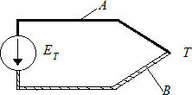
Термоэлемент, составленный из двух различных проводников, образующих замкнутую цепь, называют термопарой (рис. 8).
Рис. 8. Устройства термопары: А и В – проводники из различных металлов, Т-спай
При различной температуре контактов в замкнутой цепи возникает ток, называемый термоэлектрическим. Если цепь разорвать в произвольном месте, то на концах разомкнутой цепи появится разность потенциалов, называемая термоэлектродвижущей силой Е_{Т}. В относительно небольшом температурном интервале термо-ЭДС пропорциональна разности температур (Т₂ - Т₁) контактов (спаев):
Значение 𝛼_{Т} зависит от природы соприкасающихся проводников и температуры. Термо-ЭДС в контуре складывается из трех составляющих. Первая из них обусловлена температурной зависимостью контактной разности потенциалов. В металлах с увеличением температуры уровень Ферми, хотя и слабо, но смещается вниз по энергетической шкале. Поэтому на холодном конце проводника он должен располагаться выше, чем на горячем. Следствием смещения уровня Ферми и является возникновение контактной составляющей термо-ЭДС.
Вторая составляющая термо-ЭДС обусловлена диффузией носителей заряда от горячих спаев к холодным. Средняя энергия электронов в металле, хотя и немного, но все же изменяется с температурой. Электроны, сосредоточенные на горячем конце, обладают несколько большей кинетической энергией и большей скоростью движения по сравнению с носителями холодного конца. Поэтому они в большем числе диффундируют в направлении температурного градиента, чем в обратном. Диффузионный поток, унося отрицательный заряд из горячего конца в холодный, создает между ними разность потенциалов.
Третья составляющая термо-ЭДС возникает в контуре вследствие увлечения электронов квантами тепловой энергии. Их поток также распространяется к холодному концу. Все составляющие термо-ЭДС определяются небольшой концентрацией электронов, расположенных на энергетически уровнях, близких к уровню Ферми, и отстоящих от него на величину порядка kT. Поэтому удельная термо-ЭДС для металлов оказывается очень небольшой. Квантовая теория дает следующее выражение для удельной термо-ЭДС одновалентных металлов:
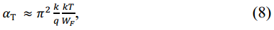
где k = 1,38 ∙ 10⁻²³ – постоянная Больцмана, Дж/К; q= -1,6 ∙ 10⁻¹⁹- заряд электрона, Кл.
При комнатной температуре отношение kT/W_{F} имеет значение порядка 10⁻³. Поэтому 𝛼_{Т} должна составлять несколько мкВ/К.
Существенно большее значение удельной термо-ЭДС можно получить при использовании металлических сплавов, которые имеют сложную зонную структуру.
Металлические термопары широко используются для точного измерения температуры. В процессе измерений необходимо стабилизировать температуру одного из спаев.
В реальных условиях полностью исключить перепады температуры практически невозможно. Поэтому в электрических цепях могут возникать паразитные термо-ЭДС. Для уменьшения их влияния в цепях электроизмерительных приборов следует подбирать контактирующие материалы с малыми значениями 𝛼_{Т.}

Метод измерения
В данной лабораторной работе исследуется термопара типа К (алюмель-хромель).

Порядок выполнения лабораторной работы
1. Изучить теоретический материал, достаточный для выполнения лабораторной работы. Ответить на контрольные вопросы и получить у преподавателя допуск к проведению лабораторной работы, либо допуск осуществляется путем тестирования.
2. Согласно рис. 11 выполнить электрические соединения модулей. Монтаж схемы производить при отключенном питании. Ручку тумблера SА2 перевести в нижнее положение.
Установить минимодуль «ТКС проводников» в гнезда, расположенные в области «Температурный коэффициент сопротивления/емкости» модуля «Магнитомягкие материалы. Температурный коэффициент сопротивления/емкости».
Подключить термопару ВК1 минимодуля к гнездам «ТЕМР» мультиметра 1 (в режиме измерения температуры «°С») при помощи кабеля соединения термопары минимодуля с мультиметром.
Подключить термопару ВК2 минимодуля к гнездам «РV1» и «СОМ» мультиметра 2 (в режиме измерения постоянного напряжения с пределом 200 мВ) при помощи соединительного кабеля с незащищенными штекерами 4,0 мм и незащищенными штекерами 2,0 мм.
3. После проверки правильности соединений схемы преподавателем или лаборантом, подать напряжение питания на комплект включением автоматического выключателя и УЗО модуля «Модуль питания и USB осциллограф». Включить мультиметры 1 и 2.
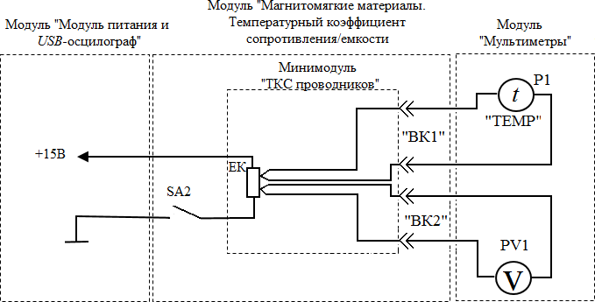
Рис. 11. Схема электрическая соединений типового комплекта для измерения термо-ЭДС
4. После включения мультиметров занести в табл. 3.1 значение температуры свободных концов t_{c} (Р1). При проведении эксперимента комнатная температура не должна изменяться.
5. Включить нагрев (ручку тумблера SA2 перевести в верхнее положение). Если показания температуры (Р2) уменьшаются, то следует изменить полярность подключения термопары (перевернуть разъем в гнездах («ТЕМP» мультиметра 1). Провести измерения температуры рабочего спая t_{p} (Р1) и термо-ЭДС ЕT (РV1) в диапазоне 30... 100 °С с шагом 10 °С. Полученные значения ЕT (по модулю) и t_{p} занести в табл. 3.1. Отключить нагрев (ручку тумблера SA2 перевести в нижнее положение).
Таблица 3.1
№ п.п. | Температура свободных концов  термопары t_{c}, °С | t_{p,} °С | |Е_{Т}|, мВ | t_{p} -t_{c} , °С | α_{t,} мВ/°С
1
2
…

6. Рассчитать разность температур рабочего спая и свободных концов термопары tp - tс, для каждого пункта табл. 3.1.
7. Построить график зависимости ЕТ (t_{p} -t_{c}). Определить удельную термо-ЭДС тангенс угла наклона графика. Тангенс угла наклона графика определять как отношение приращения Δ ЕТ термо-ЭДС к соответствующему приращению Δ(t_{p} -t_{c}) разности температур рабочего спая и свободных концов термопары. Значение удельной термо-ЭДС αt занести в табл. 3.1.
8. После оформления отчета и проверки результатов преподавателем необходимо разобрать схему, предоставить комплект в полном составе и исправности преподавателю или лаборанту.
9. Сравнить экспериментальные значения термо-ЭДС со справочной таблицей термо-ЭДС стандартных термопар. Сравнить эк-периментальное значение удельной термо-ЭДС αt со справочным.

Контрольные вопросы
1. Приведите определение термо-ЭДС.
2. В чем состоит эффект Зеебека?
3. Объясните механизм возникновения термо-ЭДС.
4. От каких параметров зависит величина термо-ЭДС?
5. Приведите определение и формулу удельной термо-ЭДС.

Лабораторная работа №6
Фотопроводимость

Цель работы: изучить явление фотопроводимости полупроводников, измерить сопротивление фоторезистора при различной освещённости.

Оборудование: модуль «Модуль питания и USB осциллограф», модуль «Барьерный эффект. Фотопроводимость», модуль «Мульти-метры», модуль «Функциональный генератор», соединительные проводники.

Теоретическая часть
Изменение электрической проводимости (удельного сопротивления) вещества под воздействием электромагнитного излучения называется фотопроводимостью (фоторезистивным эффектом).
При фотопроводимости первичным является процесс поглощения фотонов. Фотопроводимость Δγ равна разности проводимостей полупроводника на свету и в темноте:
∆𝛾 = 𝛾_{С} − 𝛾_{Т} = е∆𝑛𝜇_{𝑛} + 𝑒∆𝑝𝜇_{𝑝},
где Δn и Δp— концентрации неравновесных носителей заряда, возникших вследствие оптической генерации; е - заряд электрона (1.6·10 ⁻¹⁹Кл); µ_{n} и µ_{p} - подвижность электронов и дырок соответственно.
Скорость оптической генерации носителем заряда g₀ определяется интенсивностью падающего света и показателем поглощения:
𝑔₀ = 𝜂₀·α·E,
где η₀- квантовый выход внутреннего фотоэффекта: α - показатель поглощения света; Е - световой поток.
Квантовым выходом внутреннего фотоэффекта называют количество пар носителей заряда, приходящееся на один поглощенный квант. В фотоэлектрически активной области электромагнитного спектра квантовый выход чаще всего равен единице, то есть каждый фотон создает при возбуждении решетки одну пару носителей заряда.
Релаксация фотопроводимости. Изменение электрических свойств полупроводников под влиянием электромагнитного излучения носит временный характер. После прекращения облучения проводимость возвращается к тому значению, которое она имела до облучения. Определение инерционности фотопроводимости различных полупроводниковых веществ важно при разработке, например, фоторезисторов, к которым предъявляются высокие требования в отношении их быстродействия.
Рассмотрим процессы, происходящие в полу проводнике при воздействии на него прямоугольного светового импульса (рис. 13). Отдача или накопление неравновесных носителей заряда определяется разностью скоростей генерации и рекомбинации носителей:
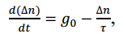
где τ- время жизни неравновесных носителей заряда.
Интегрируя формулу с начальным условием Δn = 0 при t = 0, найдем закон нарастания избыточной концентрации носителей заряда при включении освещения:
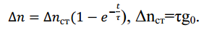
По такому же закону происходит н нарастание фотопроводимости:
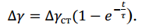
Спад фотопроводимости описывается выражением:
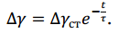
Таким образом, скорость нарастания и спада фотопроводимости находятся в тесной связи со временем жизни неравновесных носителей заряда и представляет собой экспоненциальную функцию времени. Время релаксации определяется как время максимальной скорости нарастания τ_{н} или спада τ_{сп} фотопроводимости Δγ (рис. 13).
Явление изменения фотопроводимости Δγ при включении и выключении освещения называют релаксацией фотопроводимости.
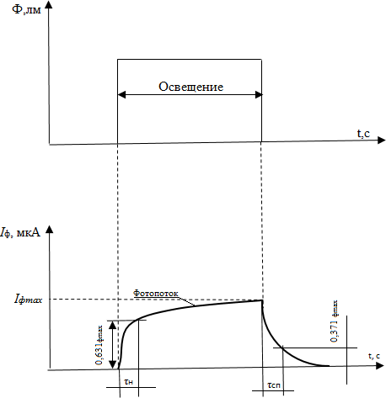
Рис. 13. График зависимости фототока полупроводника от времени при импульсном изменении интенсивности падающего на него света
Фоторезистор - полупроводниковый прибор, электрическое сопротивление которого изменяется в зависимости от интенсивности и спектрального состава внешнего излучения. На рис. 14 показаны типовые вольтамперные характеристики (ВАХ) фоторезистора для нескольких значений светового потока Ф.
При отсутствии внешнего светового потока (Ф = 0) сопротивление фоторезистора велико и определяется собственной проводимостью полупроводникового материала. Ток, обусловленный собственной проводимостью, называется темновым I_{т}. Под действием светового потока сопротивление фоторезистора уменьшается. В этом случает ток называется световым Ic. Разность между световым и темновым токами составляет фототок I_{Ф}.
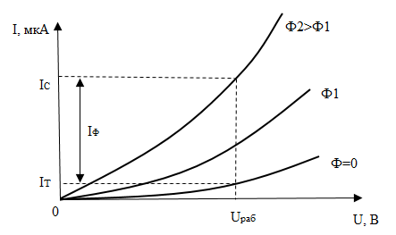
Рис. l4. ВАХ фоторезистора

Порядок выполнения лабораторной работы
1. Изучить теоретический материал достаточный для выполнения лабораторной работы. Ответить на контрольные вопросы и получить у преподавателя допуск к проведению лабораторной работы, либо допуск осуществляется путем тестирования.
2. Согласно рис. 15 выполнить электрические соединения модулей для изучения фоторезистора. Монтаж схемы производить при отключенном питании.
В качестве амперметра РА1 использовать мультиметр 1 модуля «Мультметры» в режиме измерения постоянного тока с пределом 2 мА.
В качестве вольтметра РV1 - мультиметр 2 модуля «Мультиметры» в режиме измерения постоянного напряжения с пределом 20 В.
3. После проверки правильности соединений схемы преподавателем или лаборантом, подать напряжение питания на комплект включением автоматического выключателя УЗО модуля «Модуль питания и USB осциллограф». Включить мультиметры 1 и 2.
Установить максимальное значение светового потока Ф1 светодиода, который пропорционален силе тока в цепи светодиода VD (I_{VD}= 15 мА). Для контроля тока светодиода использовать один из мультиметров в режиме измерения постоянного тока с пределом 20 мА.
4. Увеличивая входное напряжение U_{ВХ} от 0 до +15 В с шагом 1,5 В (регулятором («0...+15В») заносить значения тока I_{VD} (РА1) и напряжения U_{RK}(PV1) в табл. 5.1.
5. Повторить измерения по пункту 4 при значениях светового потока Ф2 светодиода (сила тока в цепи светодиода IVD = 7 мА), ФЗ светодиода (сила тока в цепи светодиода IVD = 1 мА), Ф4 светодиода (I_{VD} = 0 мА) и отсутствия естественного фона освщенности Е=0. Для отсечения естествненного фона освяещения необходимо затемнить фоторезистор RK (затемнить платиковый корпус, закрывающий фоторезистор со светидиодом).
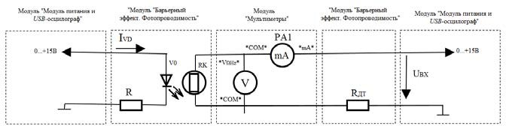
Рис. 15. Схема электрическая соединений типового комплекта для изучения зависимости проводимости фоторезистора от светового потока

6. Используя данные табл. 5.1 рассчитать сопротивления фоторезистора RRK при различном световом потоке Ф для каждого значения входного напряжения U_{ВХ} по формуле R_{RK}= U_{ВХ}/ I_{RK} данные занести в табл. 5.1.
7. Используя данные табл. 5.1 построить ВАХ U_{RK} (I_{RK}) для всех значений светового потока: Ф1 (I_{VD} = 15 мА), Ф2 (I_{VD} =7 мА), Ф3 (I_{VD} = 1 мА), Ф4 (I_{VD}= 0 мА, отсутствие светового потока).
8. Провести анализ ВАХ, сделать вывод о характере зависимости фотопроводимости от светового потока Ф.
9. Согласно рис. 16 выполнить электрические соединения модулей для определения среднего времени жизни неравновесных носителей заряда τ. Монтаж схемы производить при отключенном питании. G1 - функциональный генератор.
10. Установить прямоугольную форму выходного сигнала функционального генератора G1, амплитуду U_{m}= 4 В, частоту ƒ_{вых} = 20 Гц. Запустить на компьютере программу «DiSco». Настроить развертку и масштаб каналов А и В осциллографа таким образом, чтобы импульс занимал не менее половины экрана. Включить синхронизацию канала А.

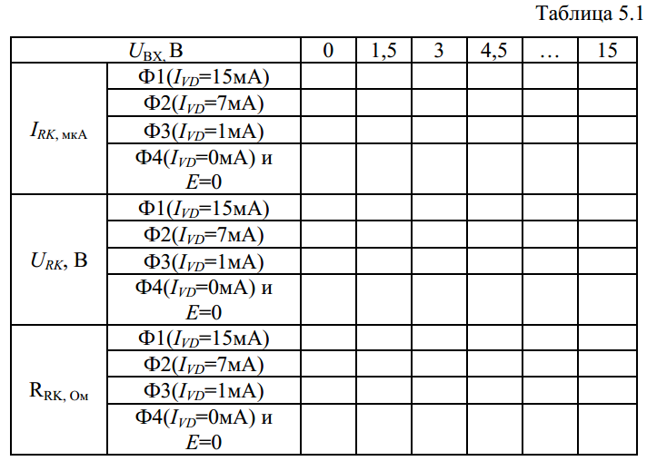

Сравнить полученную осциллограмму с рис. 13. Определить по осциллограмме время нарастания τ_{нр} и спада τ_{сп} фототока (среднее время жизни неравновесных носителей заряда). Время нарастания τ_{нр} - время с момента начала освещения, за которое фототок увеличится в е раз (достигнет величины 0,63 от своего максимального значения). Время спада τ_{сп} - время с момента окончания освещения, за которое фототок уменьшится в е раз (составит 0,37 от своего максимального значения).
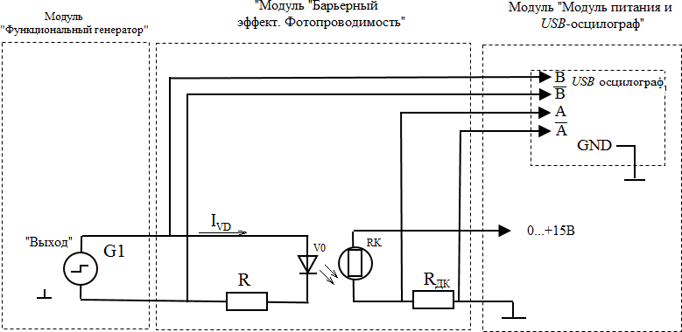
Рис. 16. Схема электрическая соединений типового комплекта для измерения времени жизни неравновесных носителей заряда в полупроводнике
11. После оформления отчета и проверки результатов преподавателем необходимо разобрать схему, предоставить комплект в полном составе и исправности преподавателю или лаборанту.

Контрольные вопросы
1. Опишите явление фотоэффекта.
2. Приведите определение фоторезистора.
3. Чем объясняется изменение фотопроводимости?
4. Какие параметры характеризуют быстродействие фоторезисторов?
5. Приведите параметры фоторезисторов.
6. Приведите примеры источников света, какой источник света используется в данной лабораторной работе?

Лабораторная работа №7
Контактные явления в полупроводниках и барьерный фотоэффект
Цель работы: изучить явления, возникающие при контакте полупроводников, изучить работу фотодиода в фотогенераторном и фотодиодном режимах.

Оборудование: модуль «Модуль питания и USB осциллограф», модуль барьерный эффект. Фотопроводимость», модуль «Функциональный генератор», модуль «Мультиметры», соединительные проводники.

Теоретическая часть
Контакты полупроводника с металлом или с другим полупроводником обладают иногда выпрямляющими свойствами, т. е. значительно эффективнее пропускают ток в одном направлении, чем в обратном. Это происходит потому, что в приконтактной области изменяется концентрация или даже тип носителей заряда, т. е. образуется пространственный заряд, обеспечивающий контактную разность потенциалов, необходимую для выравнивания (в состоянии равновесия) уровней Ферми по обе стороны контакта.
В отличие от металлов, в полупроводниках эта область оказывается достаточно широкой, чтобы при малой концентрации носителей обеспечить нужный перепад потенциала. Если знак контактной разности потенциалов таков, что концентрация носителей в приконтактной области становится меньшей, чем в объёме полупроводника, то приконтактный слой определяет сопротивление всей системы. Внешняя разность потенциалов дополнительно уменьшает число носителей в приконтактной области, если она добавляется к контактной разности потенциалов или, наоборот, увеличивает их концентрацию, если знак её противоположен. Таким образом, сопротивление контакта для токов в прямом и обратном направлениях существенно различаются, что и обеспечивает выпрямляющие свойства контакта.
Такие контакты явились первыми полупроводниковыми приборами (выпрямители, детекторы), однако развитие полупроводниковой электроники началось лишь после того, как были созданы р-n переходы — контакты областей полупроводника с разным типом проводимости внутри единого полупроводникового кристалла. Контактная разность потенциалов в этом случае близка к ширине запрещенной зоны, так как уровень Ферми (уровень W_{F}: на рис. 17) в n-области лежит вблизи дна зоны проводимости W_{C}, а в р-области -вблизи валентной зоны W_{V} (рис. 17). Уменьшающая её внешняя разность потенциалов вызывает диффузионные потоки электронов в р-область и дырок в n-область (инжекцию неосновных носителей тока). В обратном направлении р-n переход практически не про пускает ток, т.к. оба типа носителей оттягиваются от области перехода. В полупроводниках с большой длиной диффузии, таких, как G_{е} и S_{i}, инжектированные одним p-n переходом неравновесные носители могут достигать другого, близко расположенного р-n перехода существенно определяя ток через него. Возможно создание вблизи него неравновесных носителей каким-либо другим способом, например, освещением. Первая из этих возможностей управления током р перехода (инжекция) является физической основой действия транзистора, а вторая (фото-ЭДС) - фотодиода и солнечных батарей.
На рис. 17 приведены зонные диаграммы, иллюстрирующие этапы формирования электронно-дырочного перехода.
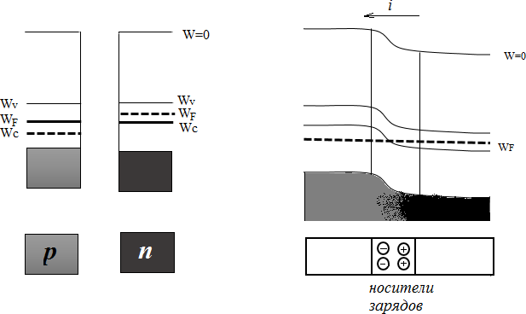
Рис. 17. Энергетические диаграммы полупроводниковых материалов n и р типа и полупроводникового перехода
Границу, где уровень Ферми пересекает середину запрещенной зоны, называют физическим р-n переходом.
Фотоэлектрические полупроводниковые приборы с генерацией ЭДС при воздействии излучения на область р-n перехода называются фотоэлементами. Фотоэлементы служат преобразователями световой энергии в электрическую. Разновидностью фотоэлементов являются солнечные элементы, предназначенные для преобразования солнечного излучения в электрическую энергию. Совокупность электрически соединенных фотоэлементов называется солнечной батареей.
В фотодиодах на основе р-n - переходов используется эффект разделения на границе электронно-дырочного перехода созданных световым излучением неосновных неравновесных носителей. На рис. 18 схематически изображен фотодиод и схема его включения.

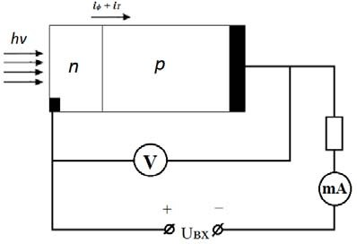
Рис. 18 Схематическое изображение фотодиода и схема его включения

Фотодиод может работать в фотогенераторном и фотодиодном режимах. В фотодиодном режиме (рис. 19, квадрант III) в цепь фотодиода включают внешний источник питания, обеспечивающий обратное смещение р-n перехода. Если переход не освещен, то создается обратный темновой ток I_{T}. При освещении перехода к темновому току добавляется фототок I_{ф}, значение которого не зависит от приложенного напряжения и пропорционально интенсивности светового потока Ф.
В фотогенераторном режиме фотодиод является источником фото-ЭДС (рис. 19, квадрант II), значение которой пропорционально интенсивности светового потока. Типовое значение фото-ЭДС Е=U_{ХХ} кремниевого фотодиода составляет 0,5...0,55 В, а значение тока короткого замыкания I_{кз} при среднем солнечном освещении 20...25 мА/см2.
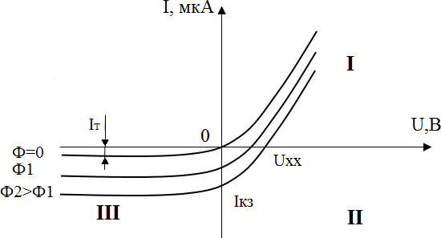
Рис. 19. Вольтамперные характеристики фотодиода при различных значениях светового потока

Порядок выполнения лабораторной работы
1. Изучить теоретический материал, достаточный для выполнения лабораторной работы. Ответить на контрольные вопросы и получить у преподавателя допуск к проведению лабораторной работы, либо допуск осуществляется путем тестирования.
2. Согласно рис. 20 выполнить электрические соединения модулей для изучения фотогенераторного режима работы. Монтаж схемы производить при отключенном питании.
В качестве амперметра РА1 использовать мультиметр 1 модуля «Мультиметры» в режиме измерения постоянного тока с пределом 2 мА. В качестве вольтметра использовать мультиметр 2 модуля «Мультиметры» в режиме измерения постоянного напряжения с пределом 2 В.
3. После проверки правильности соединений схемы преподавателем или лаборантом, подать напряжение питания на комплект включением автоматического выключателя и УЗО модуля «Модуль питания «USВ осциллограф» и включить мультиметры 1 и 2.
Установить максимальное значение светового потока Ф1, который пропорционален силе тока в цепи светодиода VD (I_{VD} = 15 мА). Для контроля тока светодиода I_{VD} использовать один из мультиметров в режиме измерения постоянного тока с пределом 20 мА. Полученные значения занести в табл.6.1.
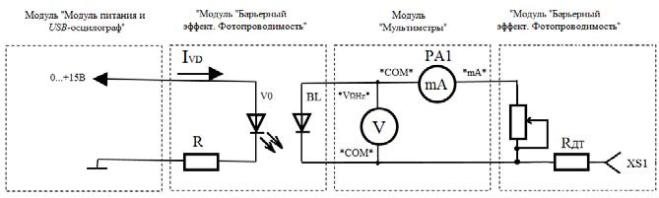
Рис. 20. Схема электрическая соединения типового комплекта для изучения фотогенераторного фототока Iф (PA1) и фото-ЭДС Uф (PV1)

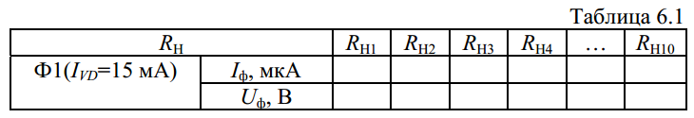
5. Повторить измерения по пункту 4 по значениям светового потока Ф2 (сила тика в цепи светодиода I_{VD}=7 мА) значениям фототока I_{ф} ( РА1) и фото-ЭДС U_{ф} ( PV1) в талб. 6.2.
6. Повторить измерения по пункту 4 по значениям светового потока Ф3 (сила тока в цепи светодиода I_{VD}=7 мА) значения фототока I_{ф} ( РА1) и фото-ЭДС U_{ф} ( PV1) в талб. 6.3.

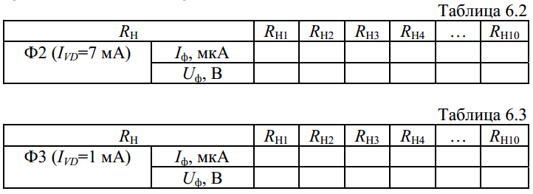
7. Используя данные табл. 6.1 — 6.3 построить ВАХ I_{ф} (U_{ф}) для трех значений светового потока. Ф1 (I_{VD},= 15 мА), Ф2 (I_{VD} =7 мА), ФЗ I_{VD} =1 мА).
8. Провести анализ ВАХ фотогенераторного режима работы, сделать вывод о характере зависимости фото-ЭДС от светового потока Ф. Определить напряжение холостого хода (Uхх ) и ток короткого замыкания (Iкз).

Фотодиодный режим работы
9. Согласно рис. 21 выполнить электрические соединения моду¬лей для изучения фотодиодного режима работы. Монтаж схемы производить при отключенном питании.
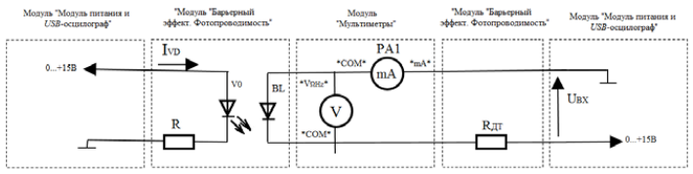
В качестве амперметра РА1 использовать мультиметр 1 модуля «Мультиметры» в режиме измерения постоянного тока с пределом 2 мА.
В качестве вольтметра PV1 использовать мультиметр 2 модуля «Мультиметры в режиме измерения постоянного напряжения с пределом 2 В, RДК=10 кОм.
10. После проверки правильности соединений схемы преподавателем или лаборантом, подать напряжение питания на комплект включением автоматического выключателя и УЗО модуля «Модуль питания и USB осциллограф». Включить мультиметры 1 и 2.
Установить максимальное значение светового потока Ф1, который пропорционален силе тока в цепи светодиода VD (I_{VD} = 15 мА). Для контроля тока светодиода I_{VD} использовать один из мультиметров в режиме измерения постоянного тока с пределом 20 мА.
11. Увеличивая входное напряжение Uвх от 0 до 15 В с шагом 1,5 В (регулятором «0...+15В») занести значения тока I_{BL}. (РА1) и напряжения U_{BL}. (РV1) в табл. 6.4.
12. Повторить измерения по пункту 11 при значениях светового потока Ф2 (сила тока в цепи светодиода I_{VD} = 7 мА), ФЗ (сила тока в цепи светодиода I_{VD} = 1 мА).
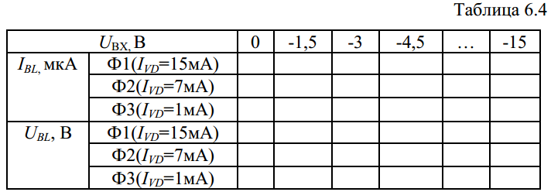
13. Используя данные табл. 6.4 построить ВАХ I_{BL} (U_{BL}) для трех значений светового потока: Ф1 (I_{VD} = 15 мА), Ф2 (I_{VD} = 7 мА), ФЗ (I_{VD} = 1 мА).
14. Провести анализ ВАХ фотодиодного режима работы, сделать вывод о характере зависимости тока фотодиода IBL от светового потока Ф.

Прямая ветвь вольт-амперной характеристики (ВАХ) фотодиода
15. Согласно рис. 22 выполнить электрические соединения модулей для изучения прямой ветви ВАХ фотодиода. Монтаж схемы производить при отключенном питании.
В качестве амперметра РА1 использовать мультиметр 1 модуля «Мультиметры» в режиме измерения постоянного тока с пределом 2 мА.
В качестве вольтметра PV1 использовать мультиметр 2 модуля «Мультиметры» в режиме измерения постоянного напряжения с пределом 20 В, R_{дт} = 10 кОм.
16. После проверки правильности соединений схемы преподавателем или лаборантом, подать напряжение питания на комплект включением автоматического выключателя и УЗО модуля «Модуль питания и USВ осциллограф». Включить мультиметры 1 и 2.
Установить максимальное значение светового потока Ф1, который пропорционален силе тока в цепи светодиода VD (I_{VD} = 15 мА). Для контроля тока светодиода I_{VD} использовать один из мультиметров в режиме измерения постоянного тока с пределом 20 мА.
17. Увеличивая входное напряжение U_{ВХ} от 0 до 15 В с шагом 1,5 В (регулятором «0...+15В»), занести значения тока I_{BL} (РА1) и напряжения U_{BL} (PV1) в табл. 6.5.
18. Повторить измерения по пункту 17 при значениях светового потока Ф2 (сила тока в цепи светодиода I_{VD} = 7 мА), ФЗ (сила тока в цепи светодиода I_{VD} = 1 мА).
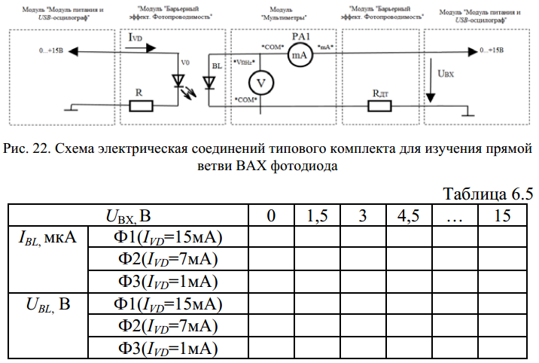
19. Используя данные табл. 6.5 построить ВАХ I_{BL} (U_{BL}) для трех значений светового потока: Ф1 (I_{VD} = 15 мА), Ф2 (I_{VD} = 7 мА), ФЗ (I_{VD} = 1 мА).
20. Провести анализ ВАХ фотодиодного режима работы, сделать вывод о характере зависимости тока фотодиода I_{BL} от светового потока Ф.

Наблюдение ВАХ фотодиода
21. Согласно рис. 23 выполнить электрические соединения модулей для наблюдения ВАХ фотодиода. Монтаж схемы производить при отключенном питании.
В качестве амперметра РА1 использовать мультиметр 1 модуля «Мультиметры» в режиме измерения постоянного тока с пределом 20 мА, R_{ДК} = 10 кОм.
22. После проверки правильности соединений схемы преподавателем или лаборантом, подать напряжение питания на комплект включением автоматического выключателя и УЗО модуля «Модуль питания и USB осциллограф». Включить мультиметр 1.
Установить треугольную форму выходного сигнала функционального генератора G1, максимальную амплитуду Um = 10 В, частоту f_{вых} = 10 Гц, запустить на компьютере программу «DiSco». Перейти в режим «XY», задать размах шкалы напряжения каналов при помощи ручек настройки "Канал А/В (Вольт/экран)" 1 В/деление. Повернуть ручку "Время (с/дел)" (развертка) в положение 10 мс/дел. Установить максимальное сглаживание каналов А и В. Нажать на кнопку «цикл».
23. Установить максимальное значение светового потока Ф1, который пропорционален силе тока в цепи светодиода VD (I_{VD} = 15 мА). Для контроля тока светодиода (I_{VD} использовать мультиметр РА1 в режиме измерения постоянного тока с пределом 20 мА.
24. Качественно сравнить полученную осциллограмму с осциллограммой, представленной на рис. 24.
25. Изменяя световой поток Ф (регулируя силу тока в цепи светодиода I_{VD}), сравнить полученные осциллограммы с семейством характеристик представленных на рис. 19. Определить напряжение холостого хода U_{xx} и рассчитать ток короткого замыкания I_{КЗ} = U_{дт}/R_{дт}. Провести анализ ВАХ фотодиода в различных режимах работы.
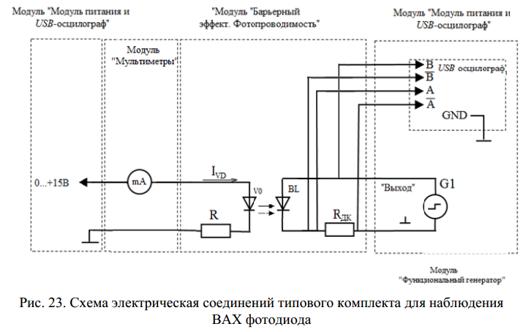
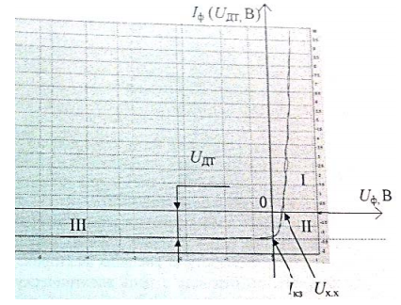
Рис. 24. Осциллограмма ВАХ фотодиода в различных режимах работы: I - прямая ветвь ВАХ фотодиода; II - фотоreнераторный режим работы; III - фотодиодный режим работы

Контрольные вопросы
1. Приведите определение и энергетические диаграммы р-n перехода.
2. Приведите определение фото-ЭДС.
3. Какие материалы используются для изготовления фотодиодов?
4. Приведите основные параметры фотодиода.
5. Приведите ВАХ фотодиода в различных режимах.
6. Опишите особенности фотогенераторного и фотодиодного режимов.
7. Что такое темновой ток фотодиода?

РЕКОМЕНДУЕМЫЙ БИБЛИОГРАФИЧЕСКИЙ СПИСОК
1. Богородицкий Н.П. Электротехнические материалы / Н.П. Богоро¬диц-кий, В.В. Пасынков, Б.М. Тареев.- Л.: Энергоиздат, 1985.
2. Пасынков В.В. Материалы электронной техники / В.В. Пасынков, В.С. Сорокин.- СПб.: Лань, 2003.
3. Прахова М.Ю. Физические основы электроматериаловедения: учеб. методическое пособие/ М.Ю. Прахова, Н.А. Ишинбаев. – Уфа, 2012.
4. Колесов С.Н. Материаловедение и технология конструкционных мате-риалов / С.Н. Колесов, И.С. Колесов.- М.: Высшая школа, 2008.
5. Коптева А.В. Электротехническое и конструкционное материало¬ведение: учебное пособие для ВУЗов / А.В. Коптева, И.Н. Войтюк. –СПб: Лема, 2016.
6. Лахтин Ю.М. Материаловедение / Ю.Н. Лахтин, В.П. Леонтьева.-М.: Машиностроение, 1990.
7. Арзамасов Б.Н. Материаловедение - М.: Изд-во МГТУ им.Н.Э.Баумана, 2002.
8. Харламова Т.Е. МатериаловедениеТКМ: учеб.пособие. Ч.2. Элек-троматериаловедение - СПб.: СЗТУ, 2007.
9. Харламова Т.Е. Материаловедение. ТКМ: УМК. Ч.1.- СПб.: СЗТУ, 2008.
10. Харламова Т.Е. Материаловедение. ТКМ: УМК. Ч.2.- СПб.: СЗТУ, 2009.
11. Электротехнический справочник: в 2-х томах. Т.1 / под ред. В.Г. Герасимова и др.- М.: Изд-во МЭИ, 2003.

ЛАБОРАТОРНАЯ РАБОТА №8
Исследование электропроводности полупроводниковых материалов

Цель и задача работы
Целью работы является изучение электропроводности полупроводников и усвоение понятий "полупроводник", "собственный, примесный полупроводник", "подвижность носителей заряда", "основные, неосновные носители заряда”, “энергия активации собственной или примесной проводимости”.
Задачей работы является измерение сопротивления образцов в заданном диапазоне температур и определение по экспериментальным данным ширины запрещённой зоны собственного полупроводника или энергии активации примесной проводимости термическим методом.

Подготовка к работе

В процессе подготовки к работе до её выполнения необходимо:
1. усвоить цель и задачу работы и взять у преподавателя геометрические размеры образцов;
2. изучить теорию электропроводности полупроводников, выписать для отчёта и запоминания основные термины, используемые в работе, а также перерисовать энергетические диаграммы собственного и примесного полупроводников и вписать основные формулы (4), (6), (7), (8), (11…15), (18);
3. разобраться в схеме лабораторной установки, для чего выяснить, какие приборы используются в работе, каковы их функциональные возможности и назначение, перерисовать к отчёту схему установки;
4. изучить методику выполнения работы, т.е. последовательность действий в процессе измерений и подготовить таблицу измерений с обязательным указанием единиц измерения всех величин.

Теория электропроводности полупроводников
Полупроводник - вещество, основным свойством которого является сильная зависимость его электропроводности от внешних факторов. Электропроводностью называется способность вещества проводить электрический ток под действием постоянного электрического поля.
Количественной мерой электропроводности является удельная проводимость $σ$, равная заряду, протекающему через единичное сечение образца при единичной напряженности поля. Согласно закону Ома, плотность тока пропорциональна напряженности электрического поля Е. Коэффициентом пропорциональности является удельная проводимость $σ$, т.е.
j = σE. (1)
С другой стороны плотность тока определяется как
j = qnv , (2)
где q - элементарный заряд,
n - концентрация носителей заряда,
v - скорость направленного движения (дрейфовая скорость) носителей заряда в электрическом поле с напряженностью Е.
На основании (1) и (2), можно записать:
σE = qnv , (3)
откуда следует
σ = qnv/E = qnμ . (4)
Величина μ = v/E называется подвижностью носителей заряда, которая численно равна скорости направленного движения носителей заряда в электрическом поле единичной напряженности.
Практической мерой электропроводности является не удельная проводимость σ, а величина ей обратная, называемая удельным сопротивлением ρ. В системе СИ удельное объемное сопротивление ρ_{v} численно равно сопротивлению куба вещества с ребром в один метр, если ток проходит через объем между противоположными гранями куба, и имеет размерность [Ом⋅ м].
Удельное сопротивление ρ связано с электрическим сопротивлением R исследуемого образца соотношением:
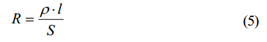
откуда
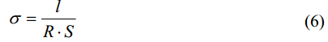
где l и S - длина и площадь поперечного сечения образца.
По величине удельного сопротивления ρ все вещества подразделяются на три больших класса: проводники (металлы), полупроводники и диэлектрики. Однако величина удельного сопротивления не является бесспорным признаком принадлежности материала к одному из классов. Решающее значение при классификации веществ имеет физический механизм электропроводности. В частности, металлы и полупроводники имеют различный характер температурной зависимости удельного сопротивления: у металлов с ростом температуры ρ увеличивается, а у полупроводников оно уменьшается. Но и эта характеристика также не может служить определяющим критерием, поскольку при одних условиях полупроводник может вести себя подобно металлу, а при других – подобно диэлектрику.
Более строгое обоснование для классификации веществ по электропроводности дает теория твердого тела, которая позволяет не только четко разделить вещества на классы, но и объяснить механизмы их электропроводности.
Согласно зонной теории твердого тела, каждое вещество может с полной
определенностью характеризоваться энергетической диаграммой, которая представляет собой часть энергетического спектра электронов данного вещества.
Обычно рассматривают и изображают только свободную и валентную зоны, разделенные запрещенной для электронов зоной энергий.
Свободная зона соответствует энергетическим уровням электронов вещества, находящихся в возбужденном состоянии. При отсутствии внешнего возбуждения она не содержит электронов и поэтому называется свободной. Когда в ней находятся возбуждённые электроны, её называют зоной проводимости.
Валентная зона содержит энергетические уровни, на которых находятся все валентные электроны вещества, что наблюдается при отсутствии внешнего возбуждения.
Запрещённая зона – это те значения энергии, которые не могут иметь электроны данного вещества ни при каких условиях.
Физические основы электропроводимости полупроводников наиболее наглядно и убедительно можно представить на основе анализа энергетических диаграмм.
Рассматривая энергетическую диаграмму собственного полупроводника (рис.4.1) и учитывая, что ширина запрещенной зоны невелика, можно отметить, что уже при нормальной температуре часть электронов за счет теплового возбуждения переходит в свободную зону, оставляя в валентной зоне вакантные места – “дырки”, по которым под действием внешнего поля могут направленно перемещаться электроны валентной зоны.
Это явление рассматривается как движение дырок в полупроводнике под действием внешнего поля, тогда как фактически - это движение электронов валентной зоны по вакантным энергетическим уровням.
Таким образом, и электроны свободной зоны с концентрацией (n_{i}), соответствующей окружающей температуре, и дырки валентной зоны (p_{i}) являются свободными носителями зарядов. Именно свободные носителе зарядов обеспечивают электропроводность веществ. Их называют собственными носителями, а вещество - собственным полупроводником. Собственные носители зарядов, возникающие в результате теплового возбуждения в условиях термодинамического равновесия, называют равновесными, а процесс их образования - тепловой генерацией. Вполне естественно, что концентрации электронов и дырок в собственном полупроводнике равны, т.е n_{i} = p_{i} .
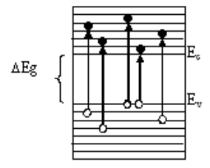
Рис. 4.1. Энергетическая диаграмма собственного полупроводника
Следует иметь в виду, что одновременно с процессом тепловой генерации идёт обратный процесс возвращения электронов свободной зоны в валентную зону, называемый рекомбинацией.
При заданной температуре генерационные процессы уравновешиваются процессами рекомбинации, т.е. наступает термодинамическое равновесие, при котором устанавливаются равновесные концентрации носителей зарядов, определяемые соотношениями:
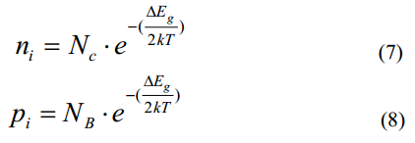
где
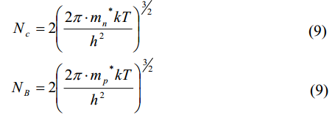
число энергетических уровней или эффективная плотность состояний в свободной и валентной зонах;
ΔE_{g} – ширина запрещённой зоны;
Е_{C} - энергетический уровень дна свободной зоны;
E_{B}B - энергетический уровень потолка валентной зоны;
k- постоянная Больцмана, равная 8,62⋅10⁻⁵ эВ/К;
h - постоянная Планка, равная 4,14⋅10⁻¹⁵ эВ⋅с;
2 – множитель, учитывающий согласно принципу Паули возможность нахождения на одном энергетическом уровне двух электронов с противоположно направленными спиновыми моментами;
Эффективная масса по физическому смыслу является коэффициентом пропорциональности между внешней силой, действующей на электрон, и его ускорением при движении в поле кристаллической решетки, т.е. в твёрдом теле.
Введение эффективной массы позволяет рассматривать движение электрона в поле кристалла как движение совершенно свободного электрона с массой m*, благодаря чему не учитывается влияние заряженных частиц кристалла на характер движения электрона.
При наложении внешнего электрического поля электропроводность собственных полупроводников определяется обоими типами носителей зарядов, поэтому их иногда называют полупроводниками с биполярной проводимостью. Удельная проводимость собственного полупроводника в соответствии с (4) будет определяться выражением
где μ_{n} и μ_{р} - подвижности носителей зарядов – электронов и дырок. Подвижности электронов и дырок неодинаковы и обычно μ_{n} > μ_{p}.
Поэтому электропроводность собственных полупроводников имеет слабо выраженный электронный характер.
Следует отметить, что в полупроводниках с достаточно широкой запрещенной зоной при нормальной температуре собственные носители зарядов либо отсутствуют, либо их концентрации очень малы и недостаточны для нормальной работы полупроводниковых приборов, используемых в технике. Поэтому наибольшее практическое применение получили примесные полупроводники, у которых в рабочем интервале температур электропроводность обеспечивается за счет электронов (дырок) примесных атомов.
Для применяемых в промышленности полупроводниковых материалов примеси в вещество вводят специально, чтобы получить нужный тип и величину проводимости.
Энергетические диаграммы примесных полупроводников представлены на рис.4.2
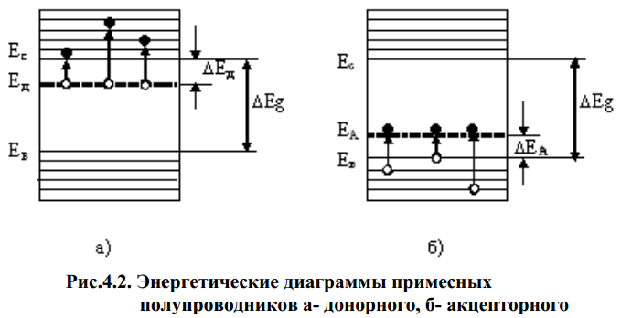
На рис.4.2 обозначено:
ΔЕ_{д} , ΔЕ_{А}- энергетическое положение электронов примесных атомов, которое часто называют глубиной залегания примеси или энергией активации примесной проводимости примесных носителей заряда.
Энергия связи внешних электронов примесных атомов за счет взаимодействия с матричными атомами значительно уменьшается. Поэтому атомы примеси способны легко отдавать электроны в свободную зону, либо захватывать электроны валентной зоны, достраивая тем самым свою наружную оболочку до устойчивого состояния. Отсюда произошли термины: донорный полупроводник, т.е. имеющий примесь, отдающую электрон в свободную зону; акцепторный полупроводник, т.е. имеющий примесь, захватывающую электрон из валентной зоны.
Поскольку ΔЕ_{Д}, ΔЕ_{А} очень малы, порядка 0,01 - 0,2 эВ, то уже при нормальных температурах в зоне проводимости донорного полупроводника появляются свободные электроны, способные обеспечивать его электропроводность.
Примесные атомы, отдавшие электроны, становятся положительно заряженными ионами. При этом вакансии электронов (дырок) донорных атомов сильно связаны с атомными остатками и поэтому не влияют на электропроводность полупроводника.
В случае акцепторного полупроводника электроны валентной зоны захватываются атомами примеси, превращаясь в отрицательные ионы. Оставшиеся в валентной зоне дырки являются свободными и, обеспечивают электропроводность полупроводника, а захваченные атомами примеси электроны находятся в связанном состоянии и не влияют на электропроводность.
Из изложенного следует, что в донорном полупроводнике носителями заряда являются электроны, поэтому он называется электронным или n-типа, а в акцепторном полупроводнике носителями заряда являются дырки, и полупроводник называется дырочным или р-типа.
Сравнивая собственные и примесные полупроводники, следует подчеркнуть, что в последних электропроводность проявляется при более низких температурах, поскольку ΔЕ_{Д}, ΔЕ_{а} << ΔE_{g} и в рабочем диапазоне температур можно считать, что n=N_{д}, а р=N_{А}, где N_{Д}, N_{А} – концентрации введённых в полупроводник атомов примеси.
При достаточно высоких температурах наряду с примесными электронами (дырками) в полупроводнике появляются собственные носители обоих типов и суммарная концентрация свободных носителей возрастает. Однако в электронном полупроводнике концентрация электронов намного больше концентрации дырок, поэтому электроны называют основными, а дырки -неосновными носителями зарядов. В акцепторном полупроводнике основными носителями являются дырки, а неосновными - электроны.
В общем случае концентрация свободных носителей зарядов в примесных полупроводниках в рабочем диапазоне температур определяется соотношениями:
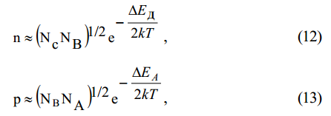
Удельная проводимость примесного полупроводника будет определяться аналогично (11) соотношениями:
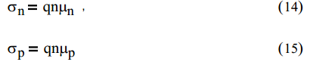
для донорного и акцепторного полупроводников соответственно.
Выражения (7), (8) и (12), (13) свидетельствуют о том, что концентрации носителей заряда в полупроводниках, а, следовательно, и удельная проводимость σ, согласно (11), (14), (15) зависят от температуры Т (внешний фактор), ширины запрещённой зоны ΔEg, глубины залегания примеси ΔЕ_{Д}, ΔЕ_{А} и эффективных масс электронов m_{n}* и дырок m_{р}* (параметры полупроводникового материала). Из этих выражений также следует, что температурная зависимость концентрации n(р) = f(Т) определяется в основном экспоненциальным членом. Поэтому, в координатах ln(n),(р) = f(1/Т) она будет в идее прямой линии, по тангенсу угла наклона которой можно определить энергетические параметры полупроводников, т.е. ширину запрещённой зоны ΔEg, которая является энергией активации собственной проводимости, и энергию активации примесной проводимости ΔЕ_{Д}; ΔЕ_{А}. В этом и заключается термический метод определения энергетических параметров полупроводниковых материалов.
В общем случае температурная зависимость концентрации носителей заряда примесного полупроводника имеет три характерных участка (рис.4.3 )
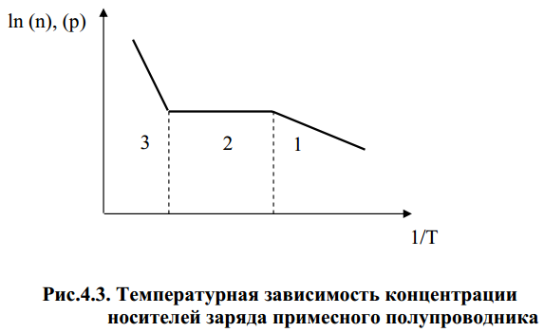

При низких температурах (участкок 1) тепловой энергии достаточно для ионизации примесных атомов. Поэтому с ростом температуры увеличивается концентрация примесных носителей заряда и наклон прямой на графике определяется энергией ионизации примесных атомов, т.е. глубиной залегания примеси ΔЕ_{Д}, ΔЕ_{А}.
На втором участке, т.е. при повышенных температурах, все примесные атомы ионизированы. Следовательно, концентрация свободных носителей, равная концентрации примесных атомов (n = N_{Д} или p = N_{А}), не изменяется с ростом температуры до тех пор, пока тепловой энергии недостаточно для возбуждения электронов собственных атомов полупроводника.
На третьем участке при высоких температурах концентрация растёт за счёт генерации собственных носителей зарядов и наклон прямой определяется шириной запрещённой зоны полупроводника ΔEg.
Таким образом, имея экспериментально измеренную зависимость концентрации носителей от температуры, можно по графику определить энергию активации примесной проводимости ΔE_{Д}, ΔЕ_{А} и ширину запрещенной зоны полупроводника ΔEg, т.е. энергию активации собственной проводимости.
Однако измерение концентрации в чисто техническом плане задача достаточно сложная. Поэтому обычно для определения ΔE_{Д}, ΔЕ_{А}, ΔEg пользуются экспериментально измеренной зависимостью удельной проводимости σ от температуры. При этом необходимо учесть температурную зависимость подвижности носителей заряда.
При движении носителей заряда в полупроводнике под действием внешнего поля происходит их столкновение (рассеяние) с атомами и различными дефектами кристаллической решетки. При этом скорость их движения может как увеличиваться, так и уменьшаться в зависимости от механизма рассеяния.
В реальных кристаллах действуют одновременно несколько механизмов рассеяния, приводящих к изменению подвижности носителей заряда. Однако вклад каждого типа рассеяния может весьма сильно меняться с изменением температуры и концентрации дефектов в исследуемом образце.
Обычно в полупроводниках рассматривают два основных механизма рассеяния: на ионах примеси и на тепловых колебаниях решетки. С изменением температуры роль каждого из этих механизмов меняется.
При низких температурах основную роль играет рассеяние на ионах примеси, приводящее к увеличению подвижности. С повышением темперутары преобладающим становится рассеяние на тепловых колебаниях решетки, снижающее подвижность. Количественно температурная зависимость подвижности носителей заряда приближенно описывается выражением
где A и B – постоянные величины, не зависящие от температуры.
Из этой формулы следует, что с ростом температуры подвижность носителей заряда растет пропорционально T^{3/2}, что соотвествует рассеянию на ионах примеси, затем она переходит через максимум и уменьшается пропорционально T^{-3/2}, что соотвествует рассеянию на тепловых колебаниях решетки. Графически температурная зависимость подвижности имеет вид, представленный на рис.4.4.
Из графика видно, что подвижность зависит и от концентрации примеси. С ростом концентрации (N₂ > N₁) подвижность носителей уменьшается (μ₂ < μ₁) за счет столкновения самих носителей между собой. Причем максимум подвижности с увеличением концентрации примесных атомов сдвигается в сторону больших температур, поскольку при малых концентрациях рассеяние на примеси более вероятно, нежели рассеяние на тепловых колебаниях решетки.
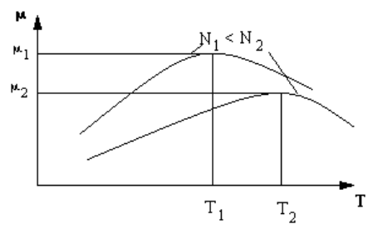
Рис.4.4. Температурная зависимость подвижности носителей заряда в полупроводниках

Температурная зависимость электропроводности полупроводников

При изучении электропроводности полупроводников следует подчеркнуть, что удельная проводимость, как практически измеряемая величина, содержит информацию об основных количественных параметрах исследуемого материала. Это связано с тем, что удельная проводимость зависит от концентрации носителей заряда, их подвижности и ширины запрещённой зоны (для собственного полупроводника), либо энергии активации примеси (для примесного полупроводника). Таким образом, зная экспериментально измеренную величину удельной проводимости, можно по соотвествующим соотношениям рассчитать основные энергетические параметры полупроводника, т.е. ΔEg, ΔE_{Д}, ΔЕ_{А}.
Если учесть, что температурная зависимость подвижности является степенной функцией медленно меняющейся с температурой, то можно сказать, что температурная зависимость удельной проводимости определяется, в
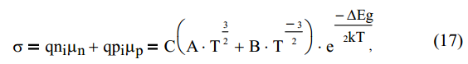
основном, температурной зависимостью концентрации носителей заряда, изменяющейся по экспоненциальному закону.
Для примесного полупроводника ход температурной зависимости удельной проводимости аналогичен температурной зависимости концентрации, хотя имеет некоторые особенности.
Графически температурная зависимость удельной проводимости примесного полупроводника представлена на рис.4.5.
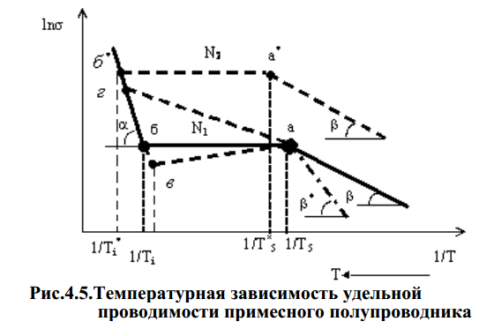
При низких температурах в полупроводнике отсутствуют собственные носители заряда, и проводимость определяется только примесными носителями, концентрация которых с ростом температуры экспоненциально растёт. Поэтому в полулогарифмическом масштабе удельная проводимость линейно зависит от обратной температуры. Наклон прямой до точки «а» определяется энергией активации примесных носителей заряда, т.е. ΔЕ_{Д}, либо ΔЕ_{А} , причём
tgβ ≈ ΔE_{Д}, ΔE_{А} .
и участок зависимости до точки «а» является участком примесной проводимости.
Следовательно, чем глубже находятся энергетические уровни примесных носителей заряда, тем круче участок примесной приводимости, что на рис.4.5 показано штрих-пунктирной линией, для которой ( ΔЕ_{Д}*, ΔЕ_{А}*) > ΔЕ_{Д}, ΔEg, что следует из соотношения
tgβ* > tgβ .
В точке « а » все примесные атомы оказываются ионизированными. Концентрация свободных носителей с дальнейшим ростом температуры остаётся постоянной и равной концентрации примесных атомов N₁ или N₂, а, следовательно, и удельная проводимость не изменяется с температуры. На графике такому положению соответствует участок а - б. Однако, если в диапазоне температур 1/Т_{S} - 1/Т_{i} подвижность с ростом температуры изменяется, то удельная проводимость будет либо уменьшаться - участок а - в, либо увеличиваться – участок а – г, в зависимости от того какой механизм рассеяния носителей преобладает или доминирует.
Поскольку температуры истощения примеси Т_{S} достаточно низкие (100…150) K, а температуры T_{i} перехода к собственной проводимости очень высокие (400…500) К, то в этом интервале температур обычно удельная проводимость слегка увеличивается за счёт роста подвижности, а затем уменьшается из-за рассеяния носителей на тепловых колебаниях решётки, приводящих к уменьшению подвижности.
При достижении температуры T_{i} начинается генерация собственных носителей заряда, поэтому концентрация свободных носителей увеличивается и, следовательно, растет удельная проводимость. Поскольку рост концентрации идёт по экспоненциальному закону, наклон прямой собственной проводимости (участок б-г-б*) пропорционален ΔЕg, причём
tgα ≈ ΔEg .
Изменение концентрации примесных атомов приводит к параллельному смещению графика, что показано пунктирной линией, для которой N₂ > N₁.
Следует подчеркнуть, что диапазон рабочих температур приборов находится между Т_{S} и T_{i}. Поэтому концентрации свободных носителей, а значит и удельная проводимость, будут определяться только количеством примесных атомов N_{Д}, N_{А} или, как принято говорить, уровнем легирования примеси.
Следовательно, величину σ можно варьировать в широких пределах в процессе изготовления полупроводниковых приборов и структур.

Описание лабораторной установки

Для проведения экспериментальных измерений используется установка, функциональная схема которой приведена на рис.4.6
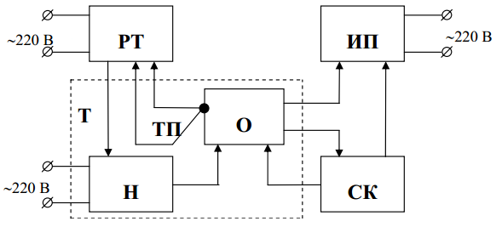
Рис.4.6. Функциональная схема лабораторной установки

На функциональной схеме обозначены:
РТ - регулятор температуры; Т – термостат;
О-образец;
ТП – термопара, позволяющая контролировать температуру в термостате;
Н - нагреватель;
ИП - измерительный прибор для измерения сопротивления образцов;
СК – схема коммутации.
В качестве регулятора температуры используется промышленный прибор РТ-49А. Он позволяет плавно устанавливать требуемую температуру образца в термостате в диапазоне 0-200°С. Она устанавливается с помощью регулятора со шкалой на лицевой панели прибора. Когда температура в термостате достигает установленного значения, напряжение от термопары ТП становится равным значению напряжения, установленного регулятором прибора и соответствующего требуемой температуре. В момент равенства этих напряжений от схемы сравнения прибора РТ-49А поступает сигнал, отключающий нагреватель Н от сети и включающий красную сигнальную лампочку. Это говорит о том, что температура в термостате достигла установленного на шкале регулятора значения температуры.
После автоматического отключения нагревателя термостат начинает медленно охлаждаться, и при некоторой температуре нагреватель включится автоматически. Таким образом, прибор РТ-49А регулирует температуру в термостате относительно установленного значения с точностью ± 0,5 ⁰С.
В момент загорания красной сигнальной лампочки необходимо измерить сопротивление образцов, помещенных в термостат, соответствующее заданной температуре. Для этой цели используется цифровой амперовольтметр типа Щ4313. Он автоматически контролирует изменение сопротивления с изменением температуры и позволяет измерять его значение в диапазоне 200 Ом – 20 МОм, что вполне достаточно для условий эксперимента.
Поскольку нагреватель отключается на заданной температуре, а термостат поддерживает ее значение некоторое время, этого достаточно для измерения сопротивления нескольких образцов. С помощью схемы коммутации и кнопочного переключателя на лицевой панели лабораторной установки образцы поочередно подключают к измерительному прибору, что позволяет регистрировать величину их сопротивлений при фиксированной температуре.
По окончании измерения сопротивлений образцов регулятором вновь устанавливается новое значение температуры на приборе РТ-49А. При этом автоматически включается нагреватель, в результате чего растет температура в термостате.
В качестве нагревателя в лабораторной установке используется стандартный пальчиковый нагревательный элемент, питающийся от промышленной сети и обеспечивающий постепенный подъем температуры в термостате от 20 до 120 ⁰С. Согласно проведенным расчетам и требованиям техники безопасности и надежности работы установки, для проведения эксперимента достаточно диапазона температур 20 – 65 ⁰С.
Схема коммутации обеспечивает включение питания и выключение приборов, используемых в лабораторной установке, включение световой сигнализации работы установки и переключение образцов в процессе измерения.

Методика выполнения лабораторной работы

Проведя предварительную подготовку, с разрешения преподавателя можно приступить к выполнению лабораторной работы.
Проведение экспериментальных измерений следует осуществлять в следующем порядке:
- включить установку и убедиться, что все приборы подключены к сети;
- установить регулятор температуры на 20°С по шкале регулятора
РТ-49А;
- включить измерительный прибор, измерить сопротивления образцов при комнатной температуре (20°С), подключая их поочерёдно к измерительному прибору, записать результаты измерений в таблицу;
- установить регулятор температуры на значение 25°С (первая точка);
- включить нагревательный элемент тумблером на лицевой панели установки;
- при достижении температуры 25°С, о чём свидетельствует красная сигнальная лампочка прибора РТ-49А, измерить сопротивления образцов и занести их в таблицу измерений;
- измерения проводить через каждые 5° до температуры 65°С;
- по окончании измерений выключить лабораторную установку, выяснить у преподавателя геометрические размеры образцов и занести их в таблицу измерений.
Таблица измерений
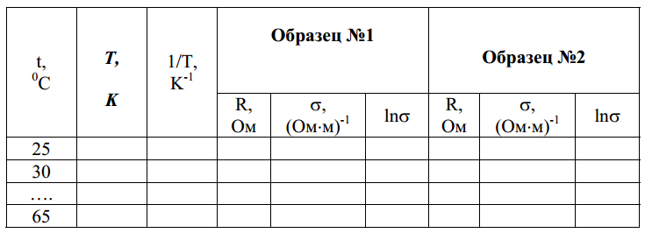
Проведя экспериментальные измерения, необходимо по величине измеренного сопротивления R рассчитать значение удельной проводимости, используя выражение (6). Полученные значения σ заносятся в таблицу измерений.
По результатам расчётов строится графическая зависимость
lnσ = f(1/T).
Она представляет собой прямую линию, из наклона которой определяется энергия активации собственной или примесной проводимости.
Для этого на экспериментальной прямой выбираются две точки, соответствующие температурам 1/T₁ и 1/T₂, и определяются по таблице измерений соответствующие значения lnσ₁ и lnσ₂.
Ширина запрещенной зоны или энергия активации определяются по формуле:
где k – постоянная Больцмана, равная 8,62⋅10⁻⁵ эВ/К.
По полученным значениям ΔE необходимо, пользуясь справочными данными, определить тип полупрповодникового материала или, в случае малых значения ΔE, тип химического элемента, используемого в качестве примесных атомов.

Справочные данные
Значения ширины запрещённой зоны ΔEg некоторых полупроводников
при 300 K
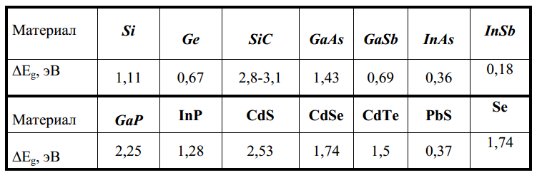

Значения энергии активации примесной проводимости ΔE_{Д}, ΔE_{А}
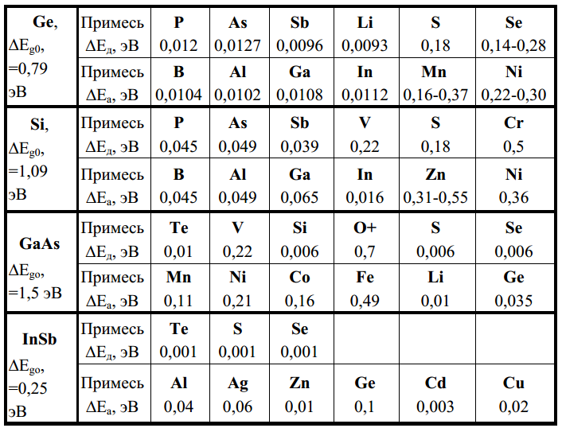

Контрольные вопросы
- Что такое полупроводник?
- Что называется электропроводностью?
- Какой физический смысл имеет удельная электропроводность?
- Что такое собственный (примесный) полупроводник?
- Что такое подвижность носителей заряда?
- Что такое основные и неосновные носители зарядов?
- Чему равны удельная проводимость собственного, донорного и акцепторного полупроводников (формулы)?
- Как следует понимать термин “энергия активации”?
- Чему равна энергия активации собственного (примесного) полупроводника?
- Каков характер температурной зависимости концентрации носителей заряда и удельной проводимости примесного полупроводника и чем они отличаются?
11. Почему в эксперименте получается одна прямая линия, тогда как на теоретической зависимости три прямолинейных участка?
12. На каком участке температурной зависимости удельной проводимости работают промышленные полупроводниковые приборы?

Литература.
- В.В. Пасынков «Материалы электронной техники», М.: ВШ., 1980 г.
- З.Ф.Воробей, С.Н.Кураева, А.П.Казанцев «Лабораторный практикум» ч. 1, Мн.: РТИ, 1991 г.
- Н.П. Богородицкий, В. В. Пасынков, Б. М. Тареев, «Электротехнические материалы», Л.: «Энергия», 1997 г.
- Н. В. Шалимова, «Физика полупроводников», М.: «Энергоатомиздат», 1985 г.
- Г.И. Епифанов, «Физика твёрдого тела», М.: «Наука», 1978 г.
- А.П. Казанцев «Электротехнические материалы», Мн.: Дизайн ПРО, 1998 г., 2001г.

